Laboratório 0: Configurando o ambiente de laboratório

Exercício 1: Atribuir licença de teste para o Power Apps

1. Abra um navegador da Web em sua VM e vá para [**https://powerapps.microsoft.com/en-us/free/**](urn:gd:lg:a:send-vm-keys)

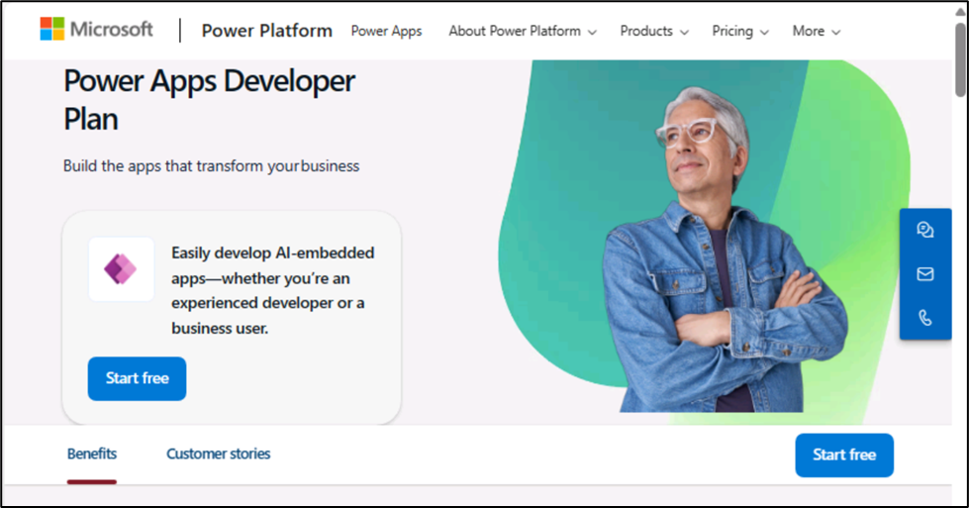

1. Selecione **Start free**.

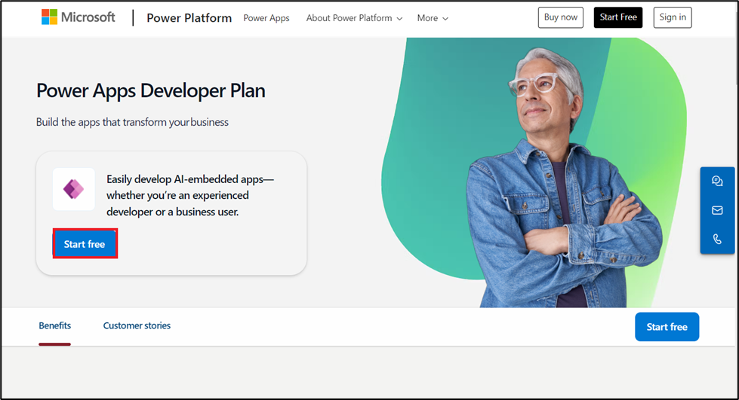

1. Insira sua credencial de administrador do Office 365, marque a caixa de seleção para aceitar o contrato e clique em **Start your free trial**.

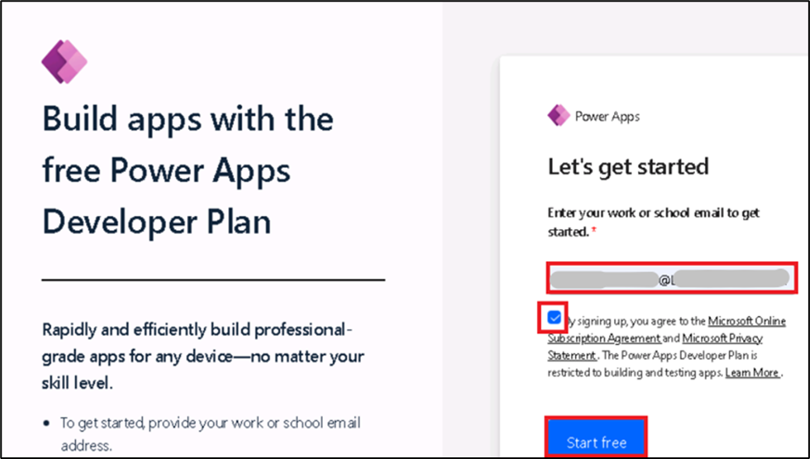

**Observação:** verifique se você inseriu a credencial de administrador corretamente. Ao colar, você pode perder alguns caracteres, então você precisa inseri-los manualmente.

1. Selecione **Yes** na janela **Stay signed-in**.

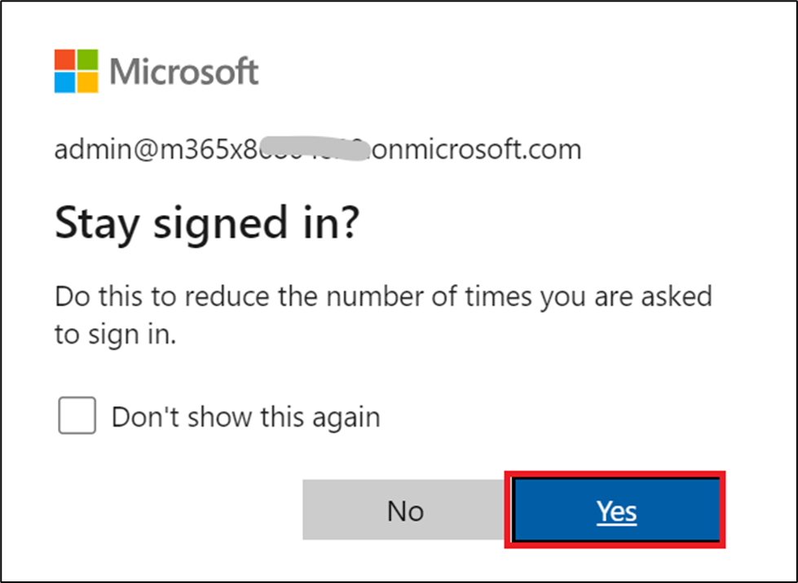

1. Se solicitado, forneça as **Contact Information** conforme abaixo e selecione **Submit**.

Email: **Office 365 admin tenant credentials**

Country/region: **United States**

Phone number: **Your phone number**

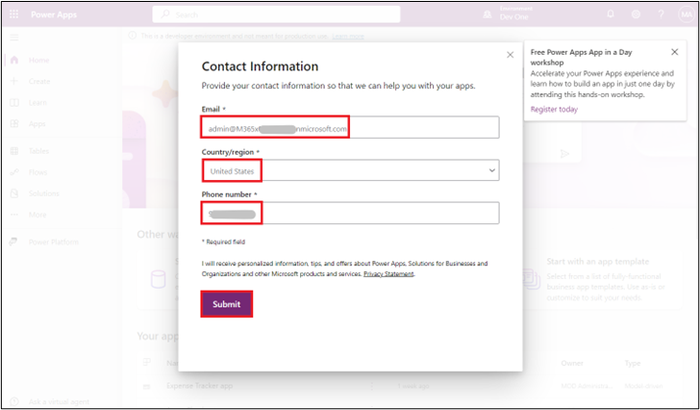

1. Agora você pode ver a **página inicial do Power Apps** e o ambiente de desenvolvedor **Dev One** foi criado para você.

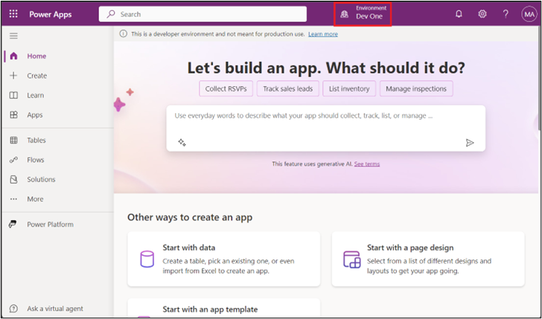

1. Abra a nova guia e vá para o centro de administração do Power Platform navegando até [**https://admin.powerplatform.microsoft.com**](urn:gd:lg:a:send-vm-keys) e, se necessário, entre usando suas credenciais de administrador de locatários do Office 365. **Feche** a **janela pop-up** dizendo ‘Welcome to the new Power Platform admin center’.

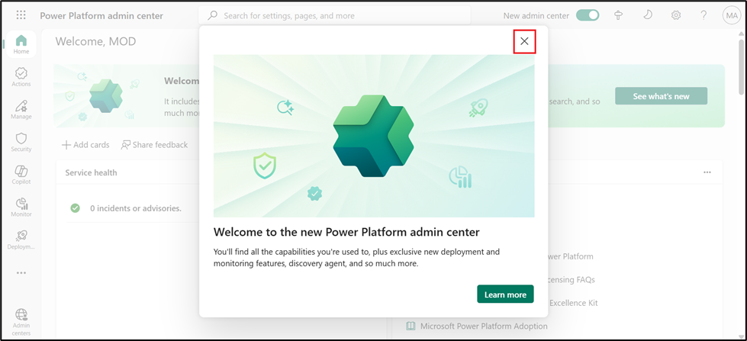

1. No painel de navegação esquerdo, selecione **Manage** > **Environments** e, em seguida, você pode ver queo **Dev One** é o seu ambiente do Dataverse.

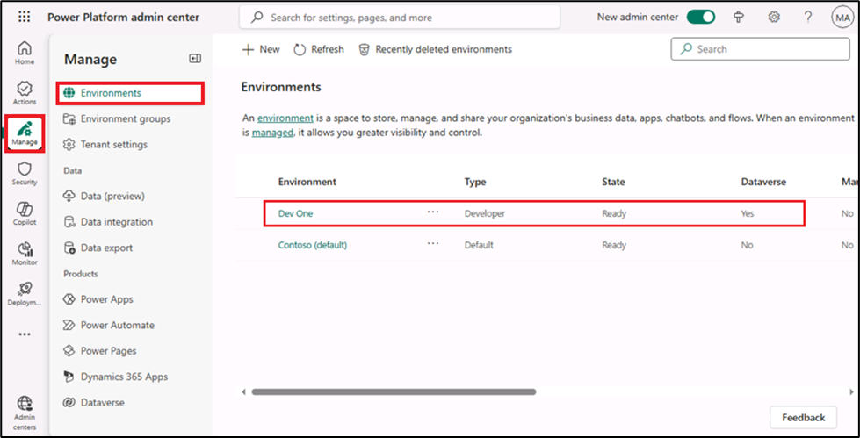

1. Agora você pode prosseguir para o próximo exercício.

Exercício 2: Criar uma equipe no Microsoft Teams e habilitar a Transcrição no Teams

Tarefa 1: Criar uma equipe no Microsoft Teams

1. Entre no Microsoft Teams usando https://teams.microsoft.com/ com suas credenciais de locatário do Office 365.
2. Em **Get to know Teams**, selecione **Get Started**. Feche a janela que está solicitando a leitura do código QR.

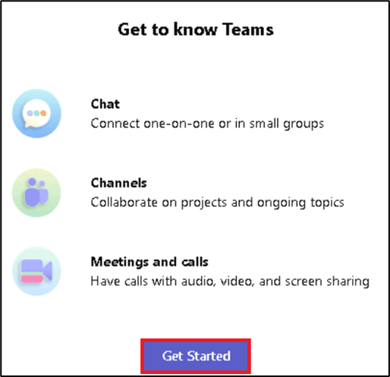

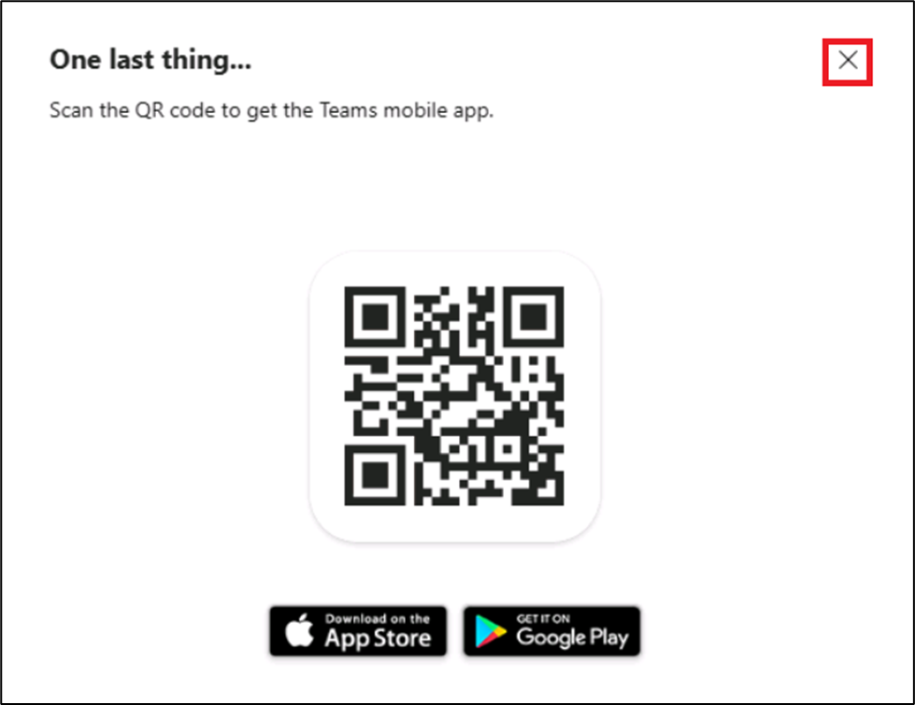

1. No lado esquerdo do Teams, clique em **Teams**, em seguida, clique em **+** para **Join or create a team**.

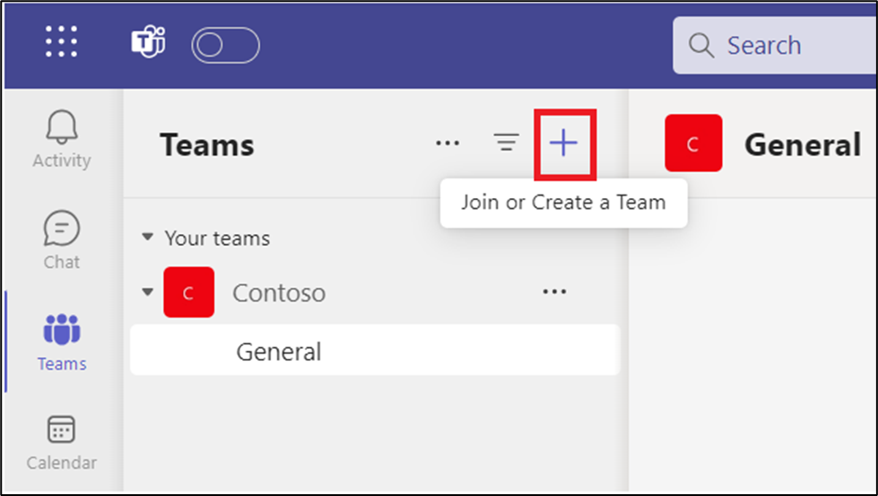

1. Clique em **Create team**.

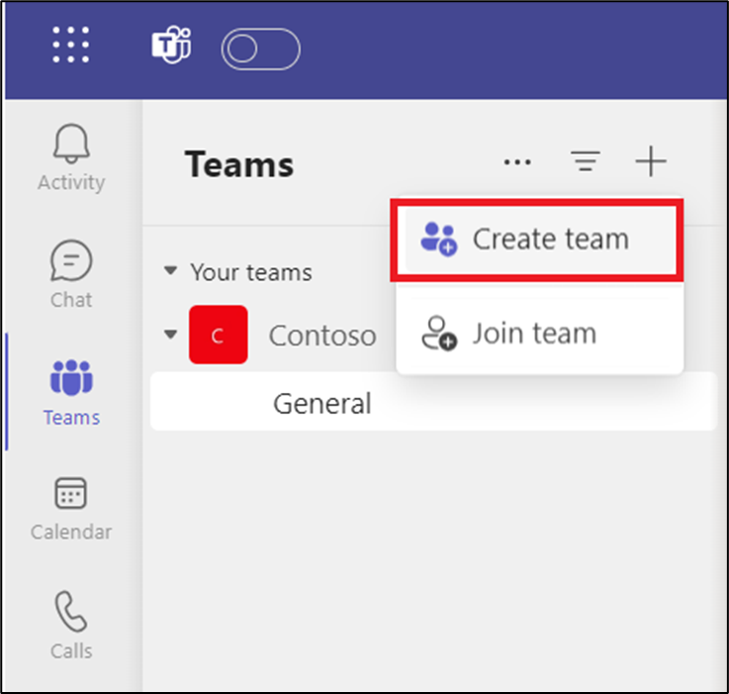

1. Insira o Team name como [**Test Team**](urn:gd:lg:a:send-vm-keys). No campo **Name the first channel,** digite **[TestChannel](urn:gd:lg:a:send-vm-keys)** e clique em **Private**.

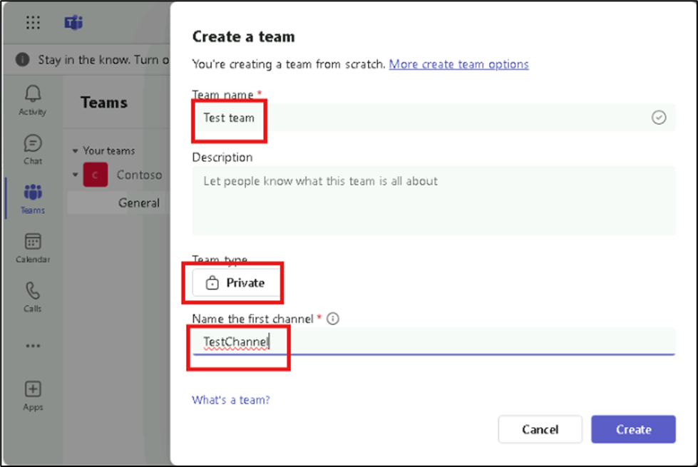

* + Selecione **Org-wide**.

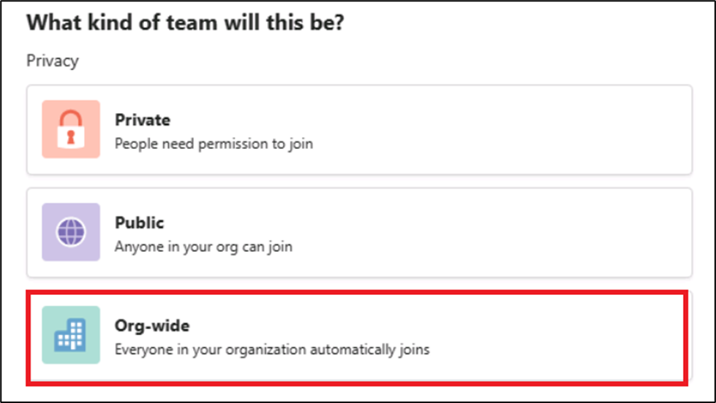

* + Selecione **Create**.

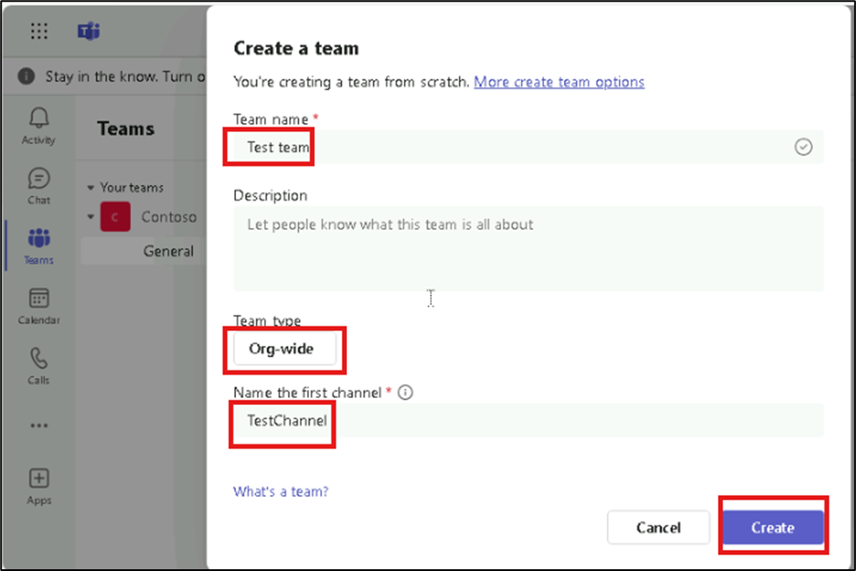

Tarefa 2: Habilitar a transcrição no Teams

1. Entre no **Microsoft Teams admin center** [**https://admin.teams.microsoft.com/dashboard**](urn:gd:lg:a:send-vm-keys).
2. No painel de navegação esquerdo, selecione **Meetings > Meeting policies**.

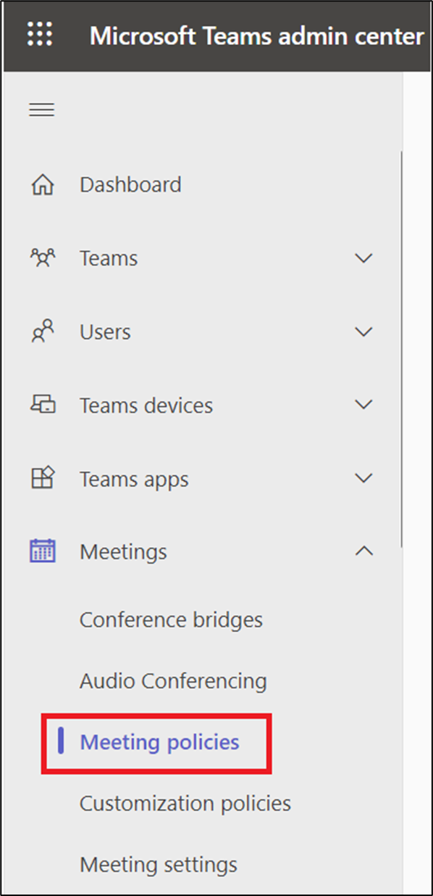

1. Selecione **Global (Org-wide default) policy** na guia **Manage policies**.

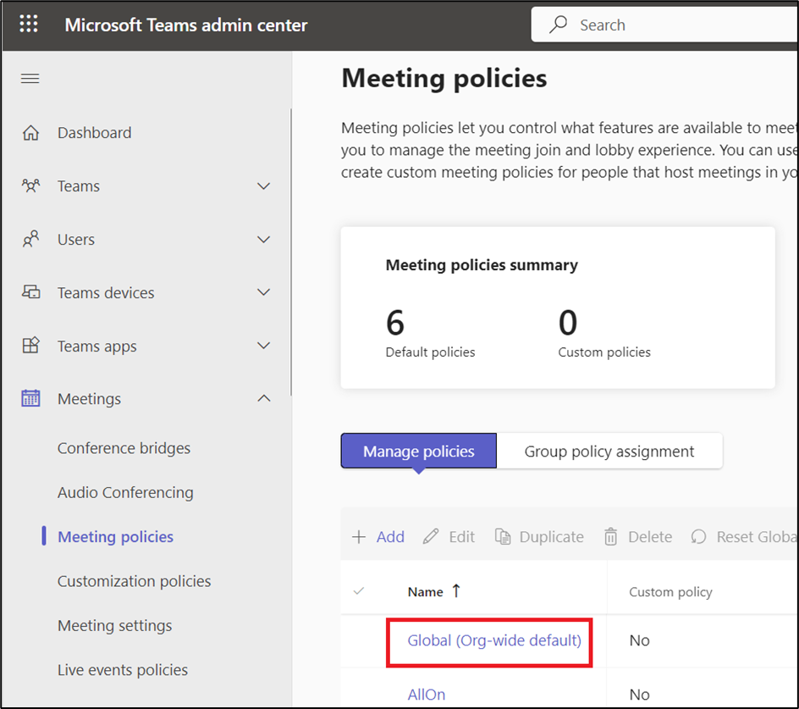

1. Na seção **Recording and transcription**, alterne o botão **Transcription** para **On** e, em seguida, selecione **Save**.

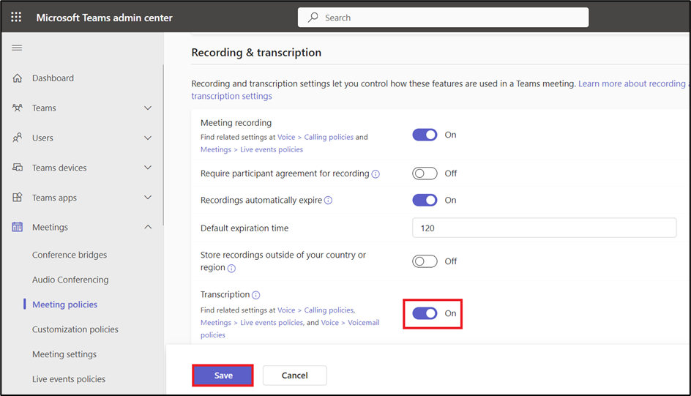

1. Selecione **Confirm** para fazer alterações.

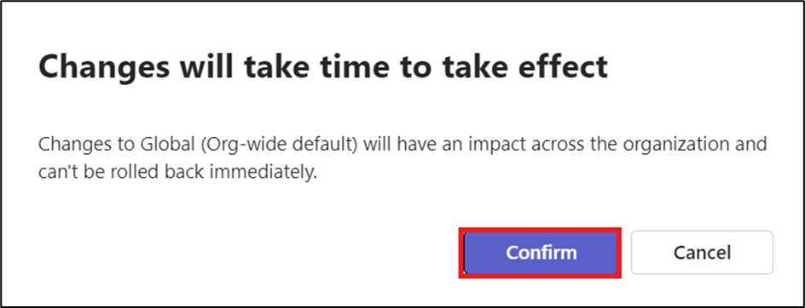

1. No painel de navegação à esquerda, selecione **Live events policies** em **Meetings**. Selecione a política **Global (Org-wide default)**.

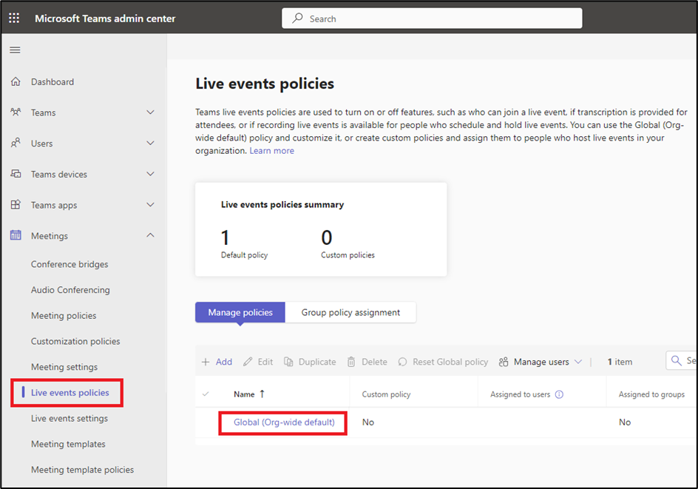

1. Altere o botão **Transcription for attendees** para **On** e, em seguida, selecione **Save**.

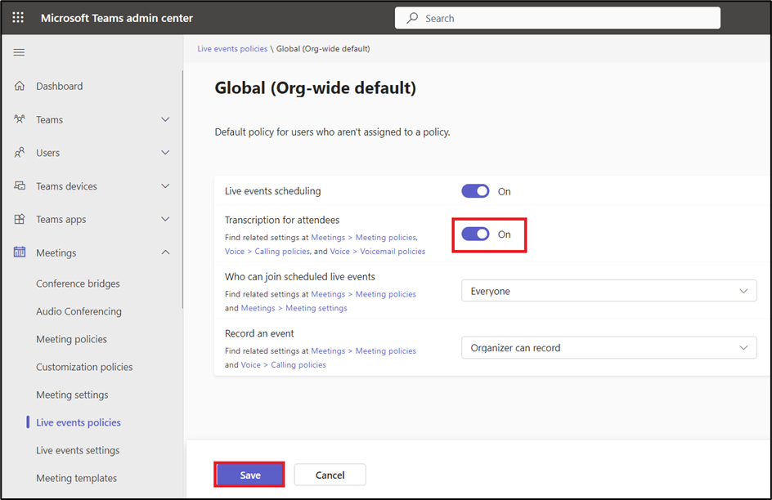

1. Selecione **Confirm** para fazer alterações.

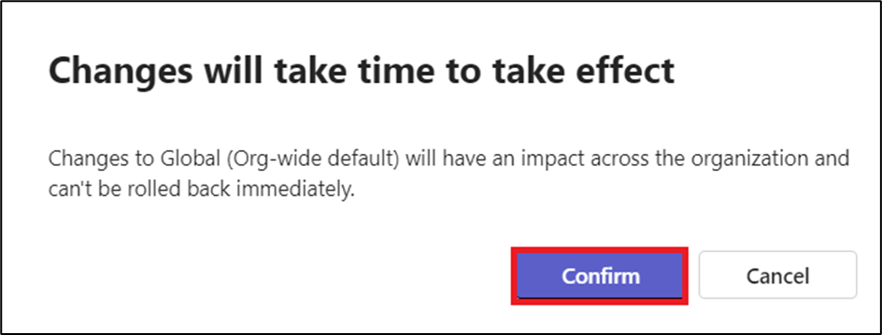

1. No painel de navegação à esquerda, em **Voice**, selecione **Calling policies**. Selecione a política **Global (Org-wide default)**.

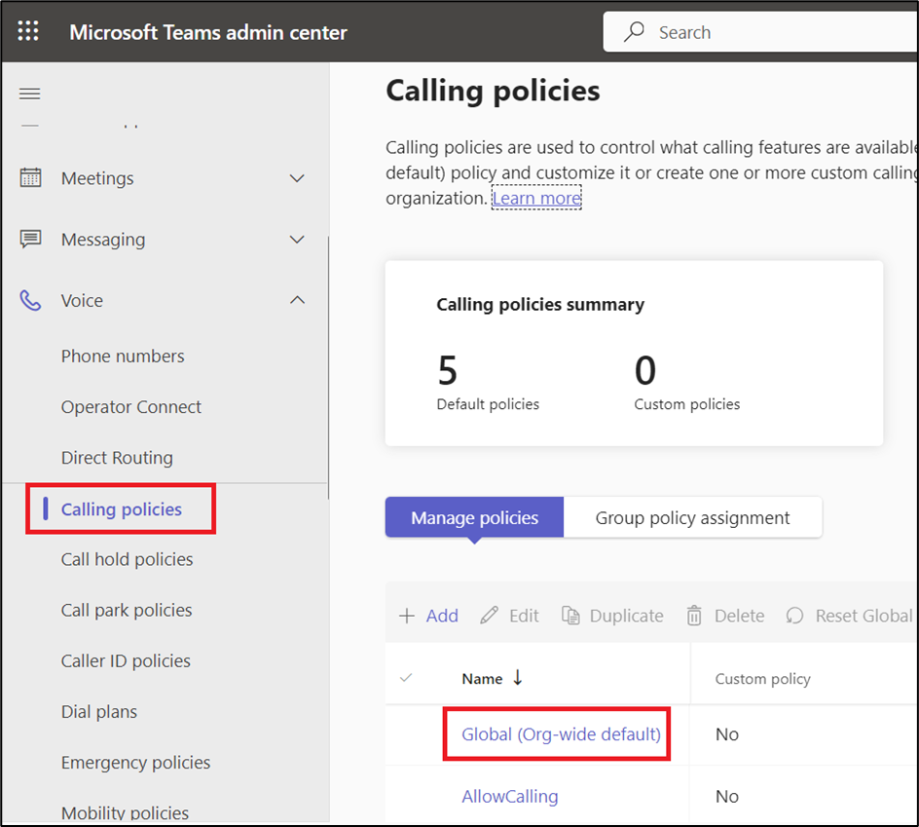

1. Altere **Transcription** para **On** e, em seguida, selecione **Save**.

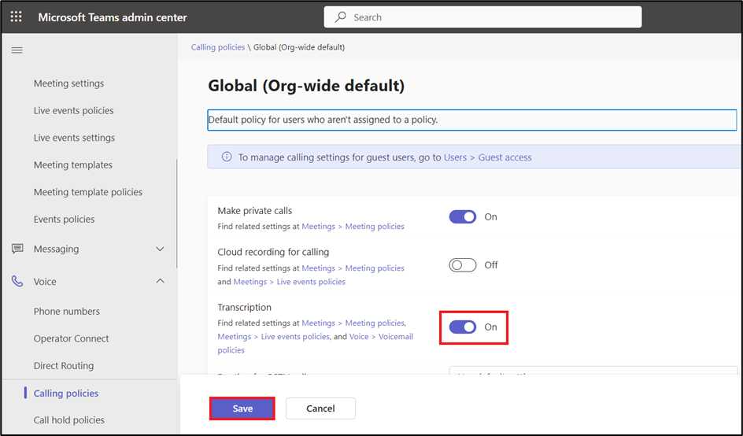

1. Selecione **Confirm** para fazer alterações.



1. No painel de navegação à esquerda, em **Voice**, selecione **Voicemail policies**. Selecione a política **Global (Org-wide default)**.

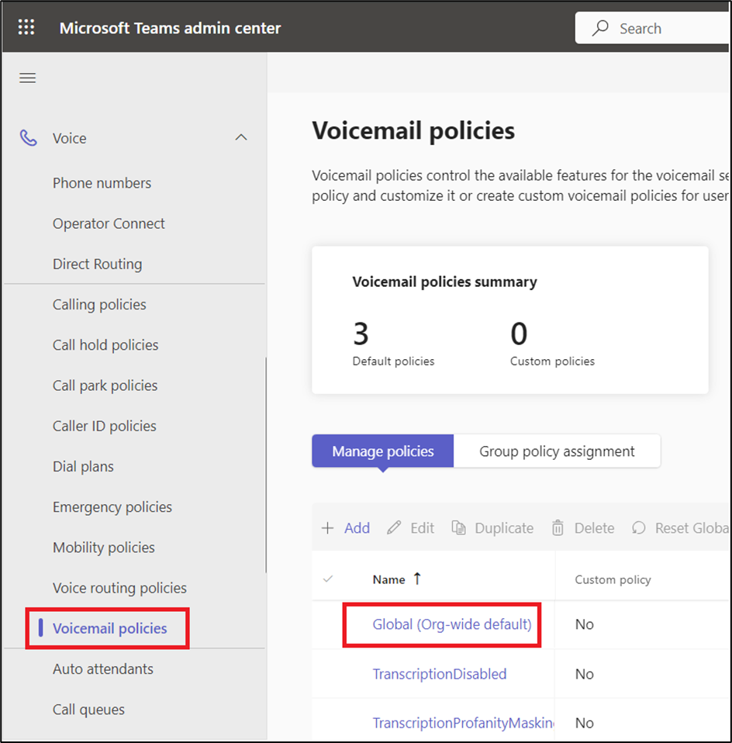

1. Altere **Mask profanity in voicemail transcription** para **On** e, em seguida, selecione **Save**.

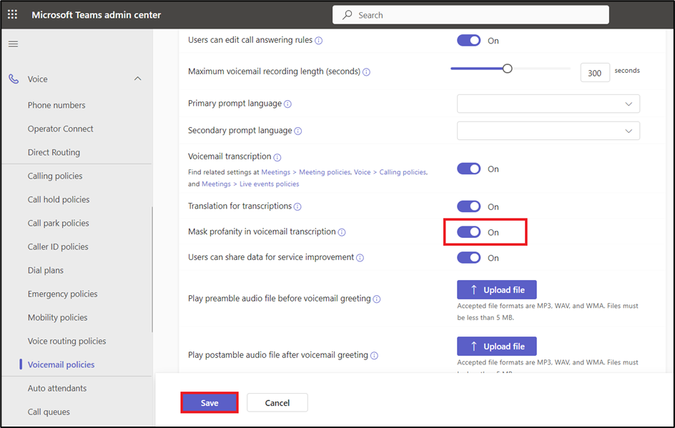

1. Selecione **Confirm** para fazer alterações.

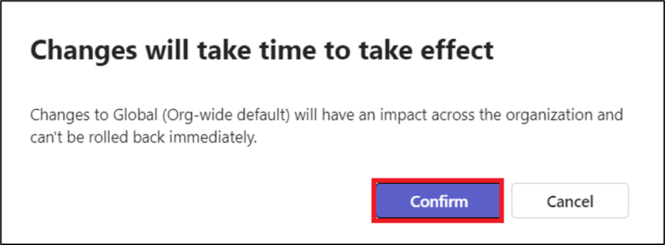

Exercício 3: Atribuir a licença de teste para o Customer Service e ativar o Copilot

Tarefa 1: Atribuir a licença de teste para o Customer Service

1. Abra seu navegador, navegue até [**https://dynamics.microsoft.com/en-in/customer-service/overview/**](urn:gd:lg:a:send-vm-keys) e selecione **Try for free**.

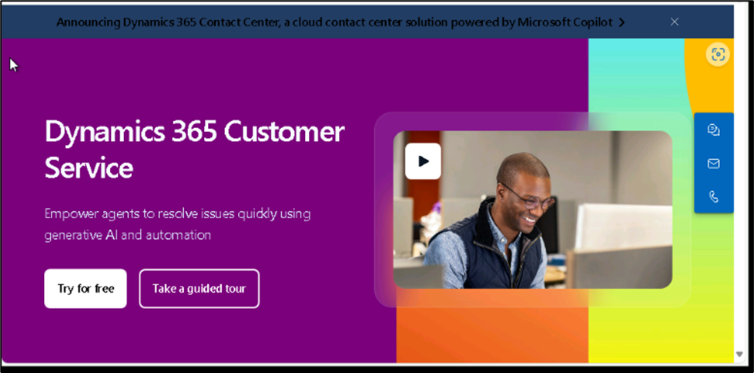

1. Insira suas **credenciais de locatário de administrador do Office 365**, selecione a caixa de seleção para **aceitar o acordo** e clique em **Start your free trial**.

[**admin@M365xXXXXXX.onmicrosoft.com**](urn:gd:lg:a:send-vm-keys)

[**MyAdminPassword**](urn:gd:lg:a:send-vm-keys)

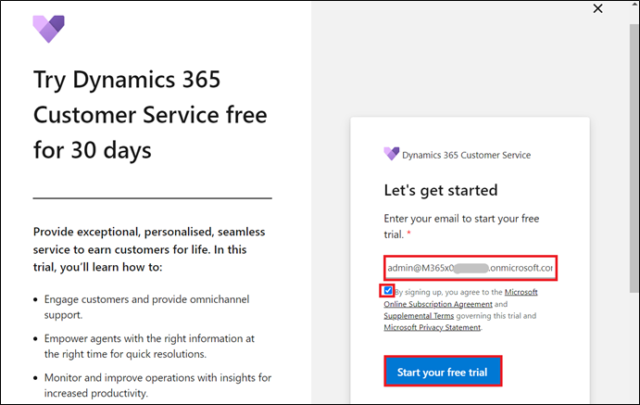

1. Forneça as **Contact Information** conforme abaixo e, em seguida, selecione **Submit**.

Country/region: **United States**

Phone number: **Your phone number**

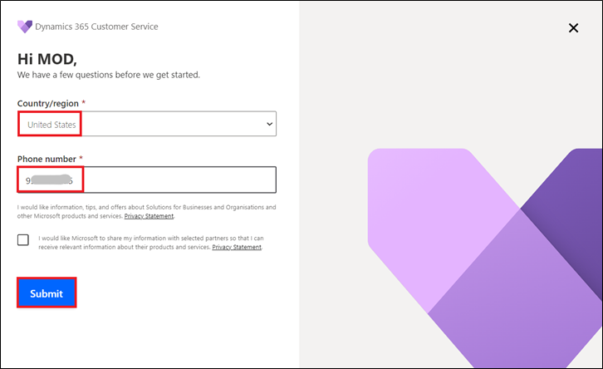

1. Se solicitado, insira sua **senha de locatário de administrador do Office 365**.

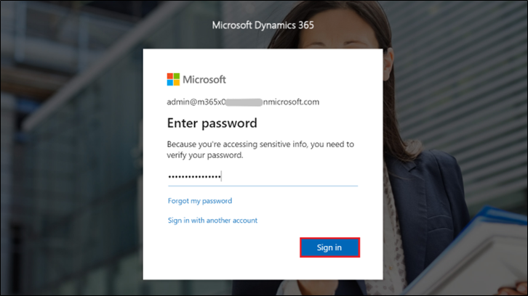

1. Se a tela pop-up aparecer, clique em Launch Trail.

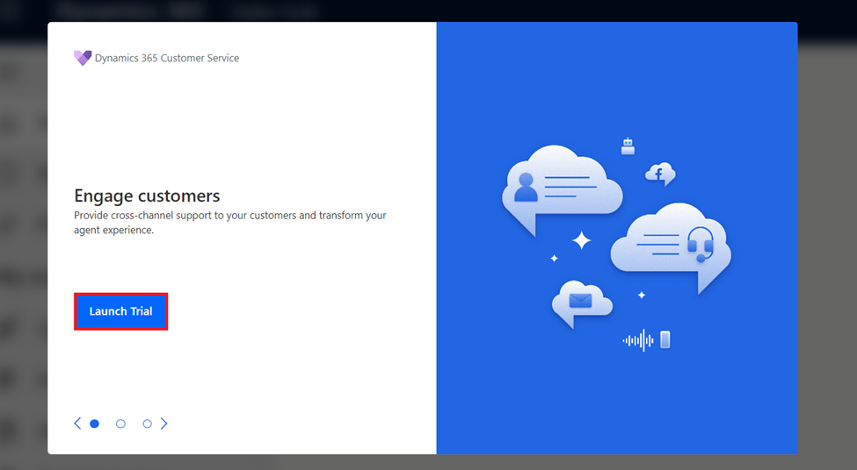

1. Você será direcionado para o **portal Customer Service Workspace**.

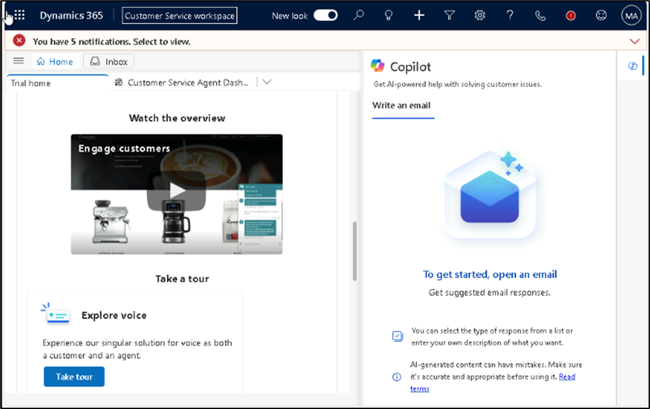

1. Vá para o **Power Platform admin center** navegando até [**https://admin.powerplatform.microsoft.com/**](urn:gd:lg:a:send-vm-keys) e, se necessário, entre usando suas credenciais de **administrador de locatários do Office 365**. No painel de navegação esquerdo, clique em **Manage** > **Environments** e, em seguida, você pode ver que o ambiente **Customer Service Trial foi criado**.

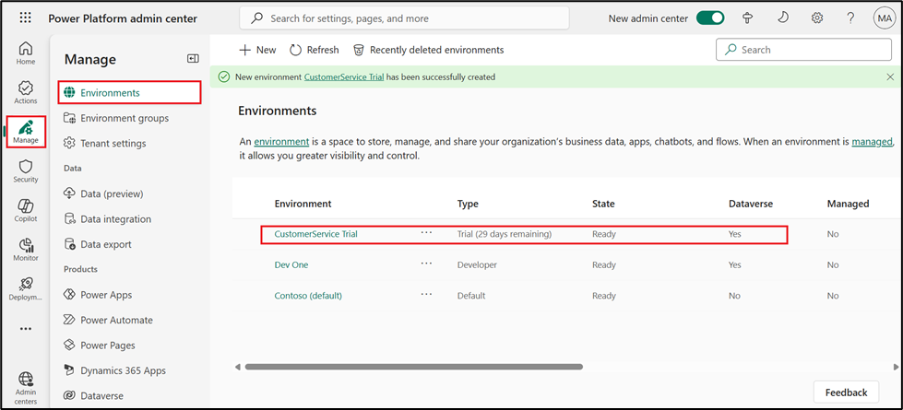

Tarefa 2: Ativar o recurso Copilot

1. Navegue de volta ao portal **Customer Service workspace**. Selecione **Customer Service workspace** no topo.

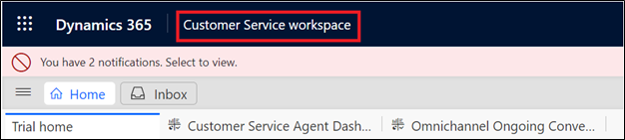

1. Em **Apps**, selecione **Copilot Service Admin Center** (anteriormente, **Customer Service Admin Center**).

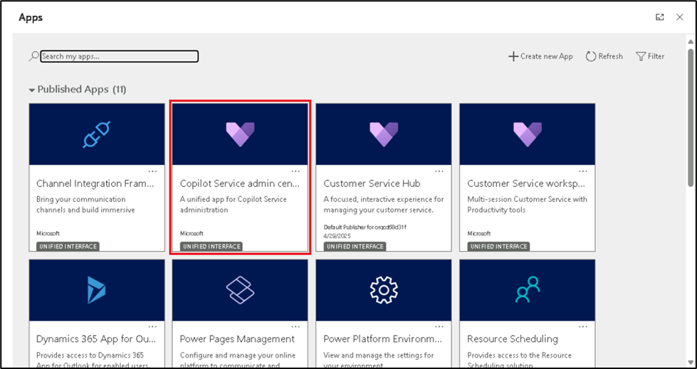

1. Selecione **Productivity** em **Support experience**.

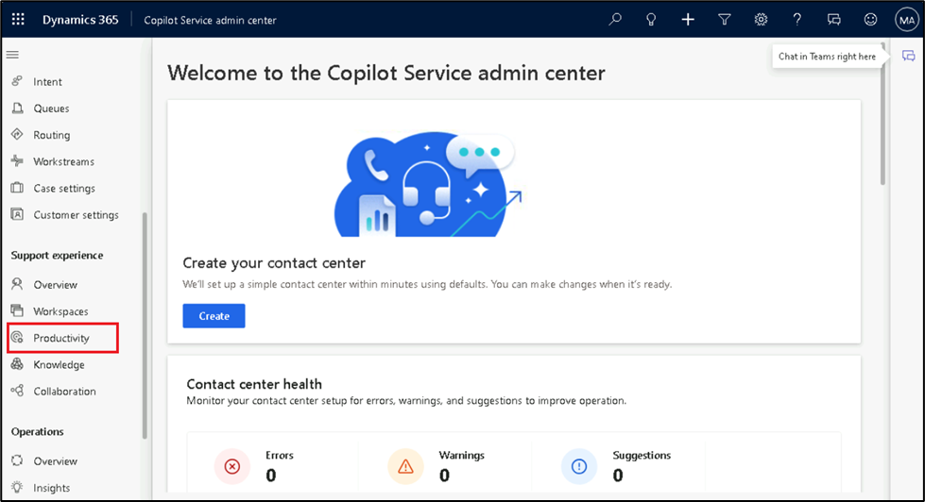

1. No painel **Produtividade**, selecione **Gerenciar** para **o Copilot para perguntas e e-mails**.

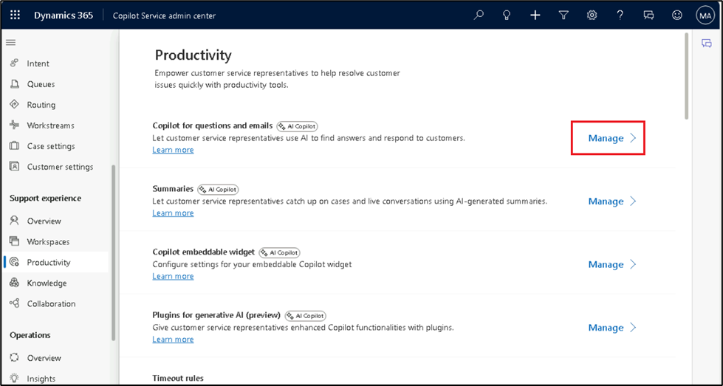

1. Primeiro, marque a caixa de seleção **Include your organization’s knowledge base or SharePoint site as a source** em **Knowledge sources**, depois selecione as caixas **Ask a question**, **Suggest a response** e **Help pane – write an email**. Role para baixo e selecione a caixa de seleção **Let representative translate responses** em **Translation**.

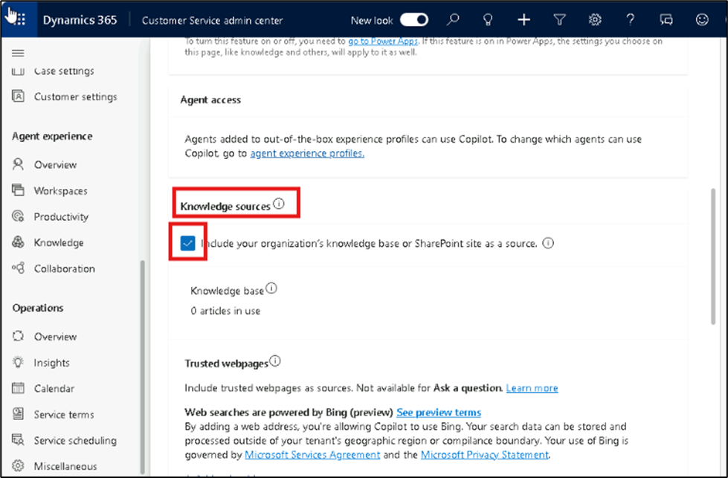

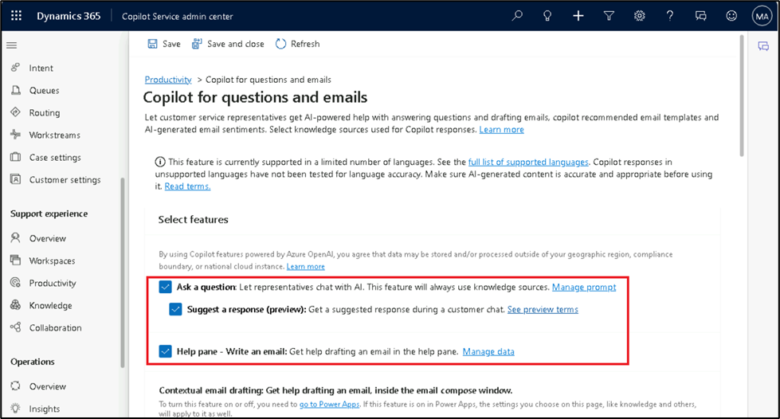

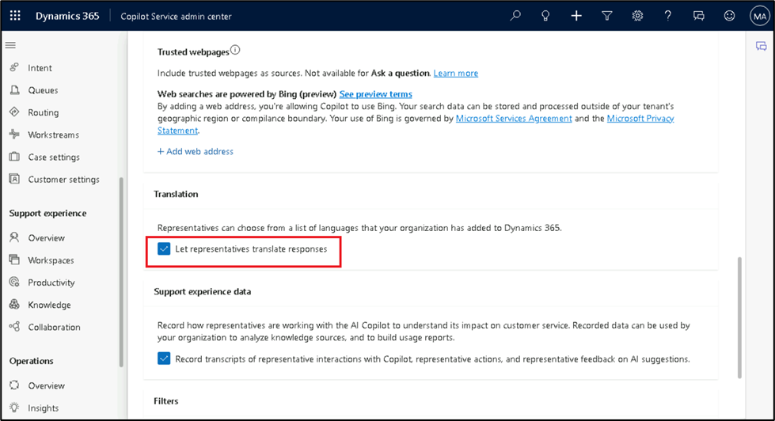

1. Selecione **Save and close**.

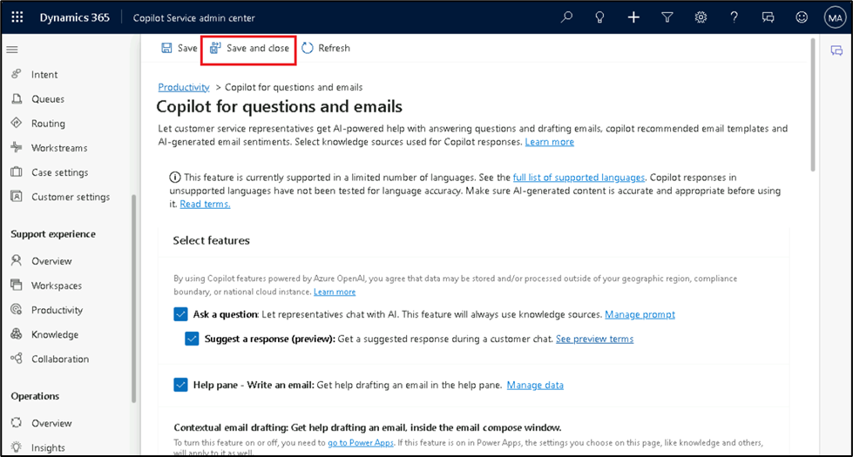

1. Selecione **Manage** para **Summaries**.

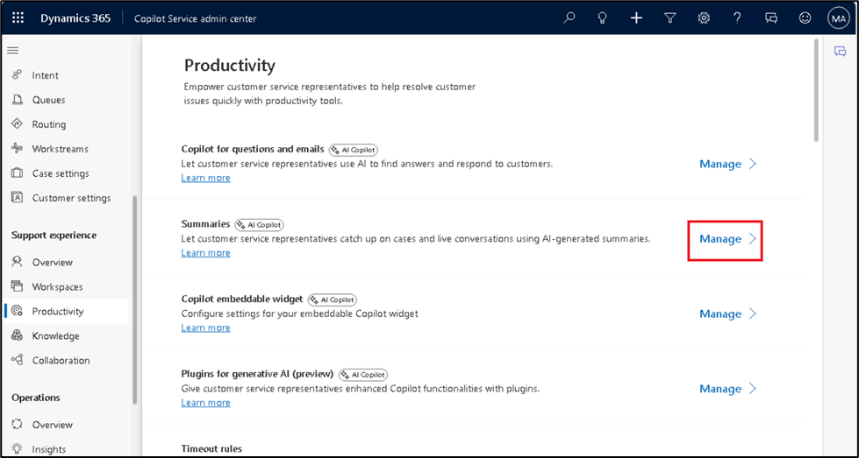

1. Se solicitado, forneça seu consentimento para usar o Copilot e selecione **Opt in** para continuar com a configuração.

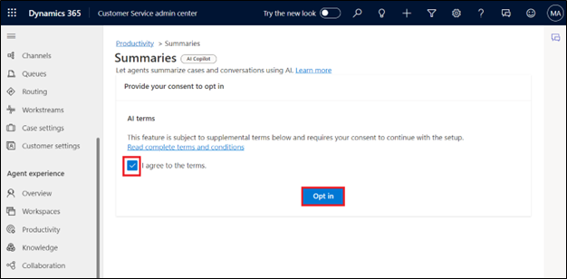

1. Selecione a caixa de seleção **Make case summaries available to agents**, marque todas as caixas em **Live conversation summaries** e, em seguida, selecione **Save and close**.

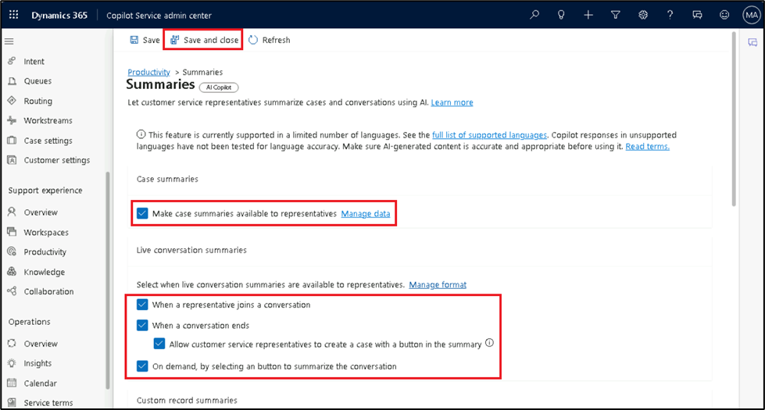

Exercício 4: Atribuir a licença de teste para o Field Service e instale o Field Service Outlook Add-in.

Tarefa 1: Atribuir licença de teste para o Field Service

1. Navegue até a **página do** **produto Field Service** usando o link [**fornecido https://www.microsoft.com/en-us/dynamics-365/products/field-service**](urn:gd:lg:a:send-vm-keys) e selecione o botão **Try for free**.

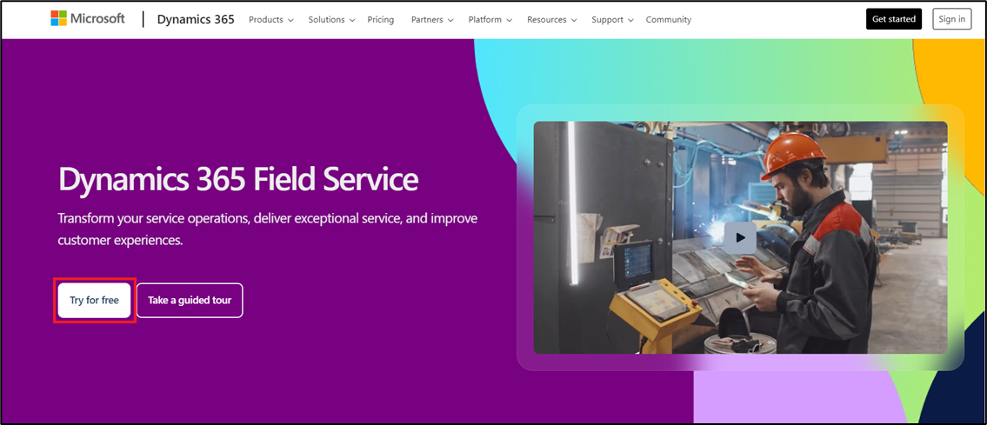

1. Se você for direcionado para a **página de testes gratuitos do** **Dynamics 365**, selecione **Dynamics 365 Field Service** e clique em **Try for free**, caso contrário, vá para o próximo passo.

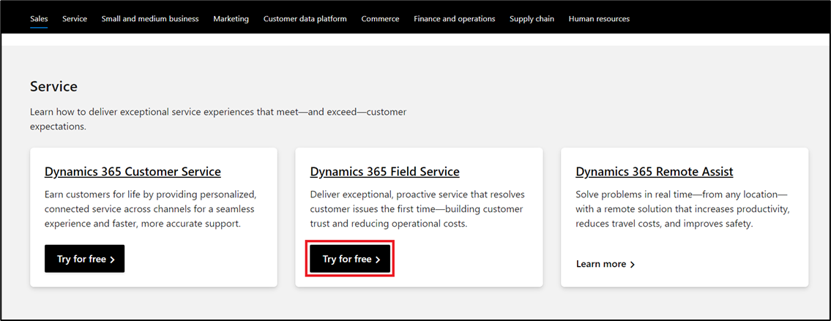

1. Digite seu nome de usuário de **locatário administrador do Office 365**, marque a caixa de seleção do **service agreement** e, em seguida, selecione **Start your free trial**.

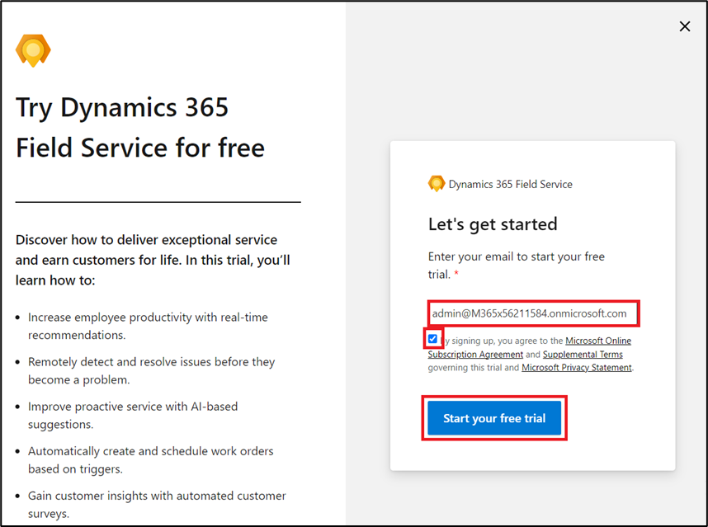

1. Insira as **Contact Information** conforme indicado abaixo e clique em **Submit**.
   * Country/region: **United States**
   * Phone number: **Your phone number**

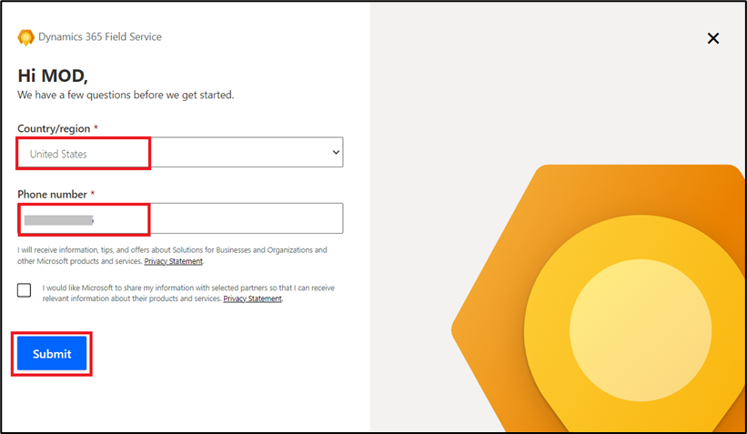

1. Se aparecer um pop-up com a mensagem **Launch trial**, clique em **Launch Trial**. Ou, se aparecer um pop-up sobre **What’s new**, **feche-o**.

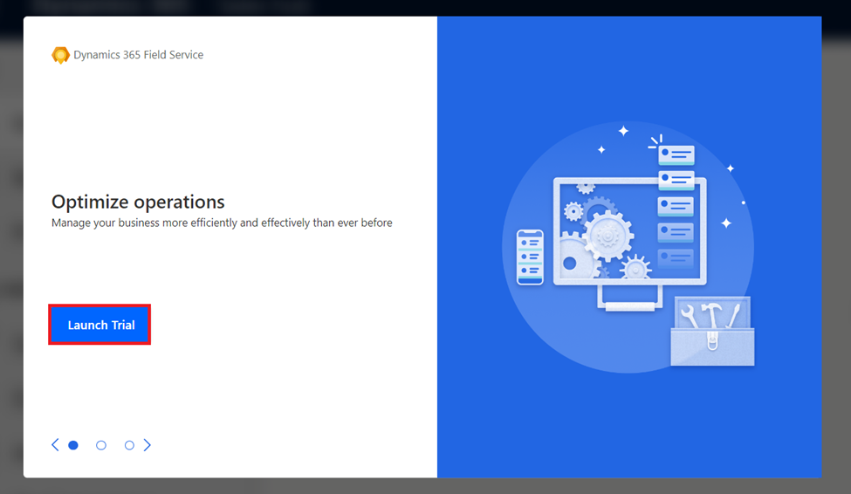

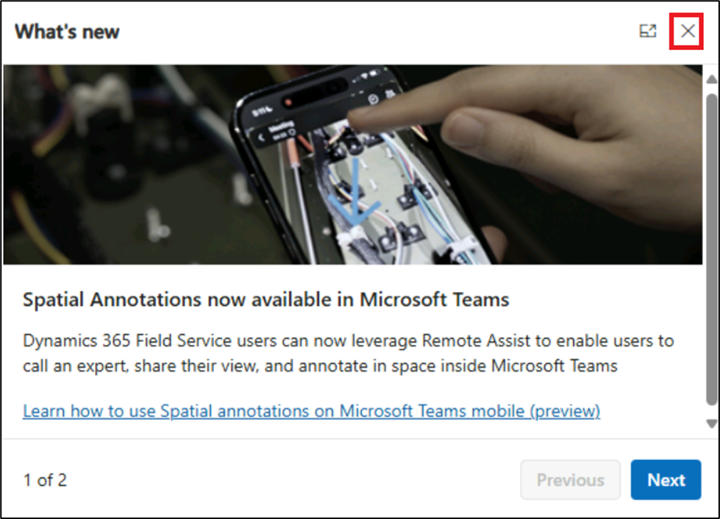

1. Você será direcionado para o portal do **Dynamics 365 Field Service**.

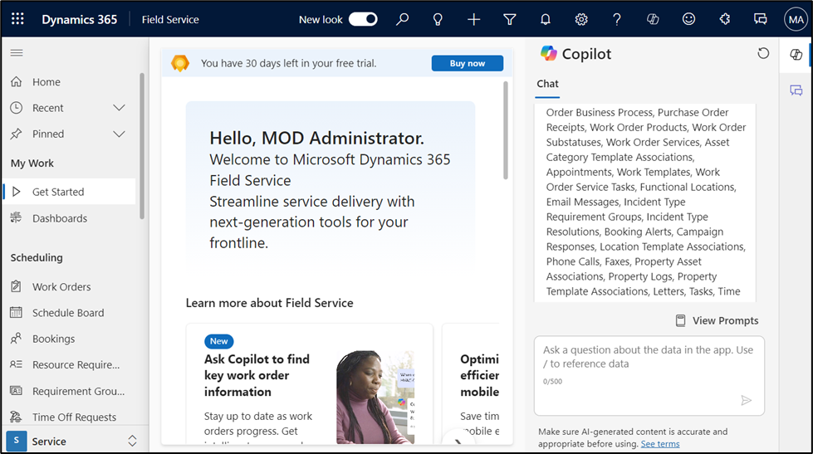

1. Vá para o **centro de administração do Power Platform** navegando até [**https://admin.powerplatform.microsoft.com/**](urn:gd:lg:a:send-vm-keys) e, se necessário, entre usando suas credenciais de **administrador de locatários do Office 365**. No painel de navegação esquerdo, clique em **Gerenciar Ambientes >** e, em seguida, você poderá ver que o **ambiente de Field Service Trial** foi criado.

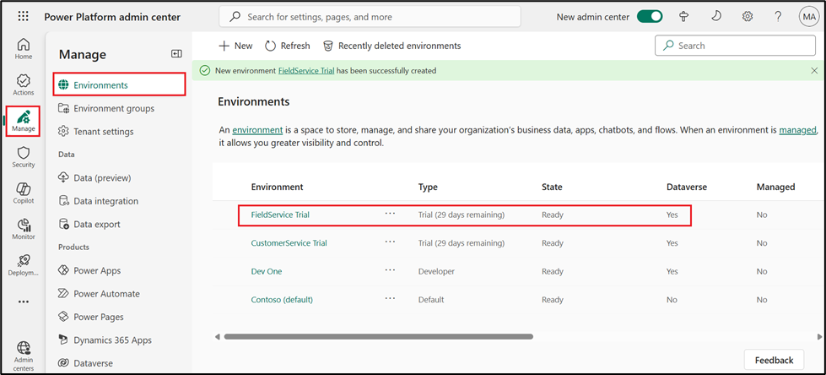

Tarefa 2: Instalar o Field Service Outlook Add-in com o Copilot

1. Navegue até **[admin.microsoft.com](urn:gd:lg:a:send-vm-keys)** e selecione **Show all**, depois, em **Settings**, clique em **Integrated apps**. Role para baixo, clique em **Get apps** e pesquise por **field service**.

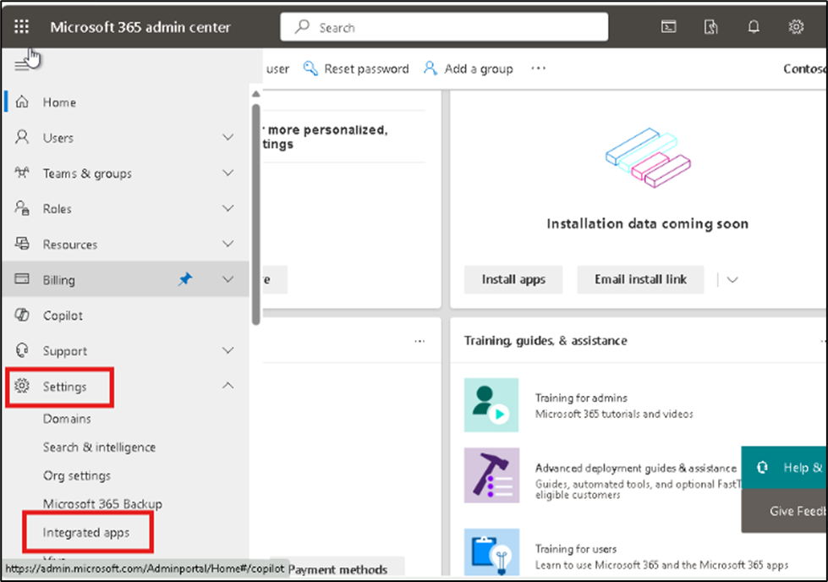

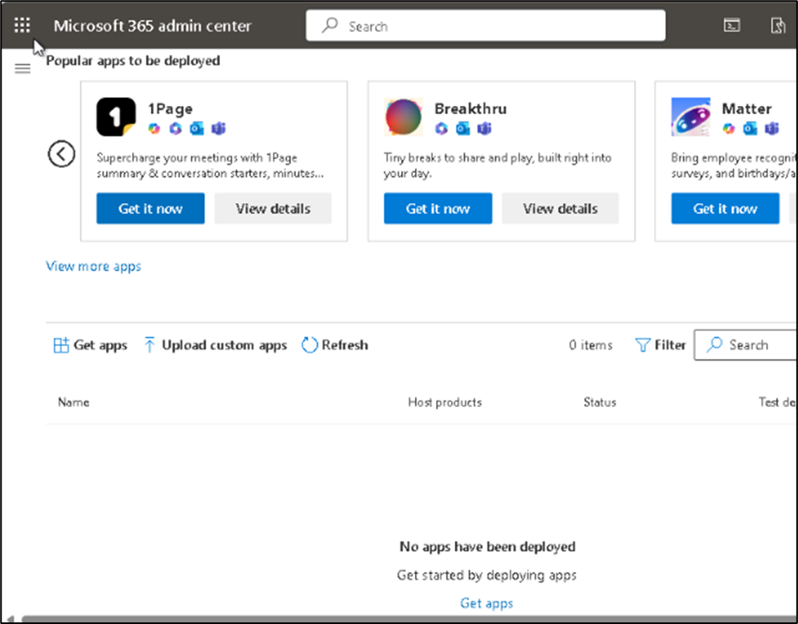

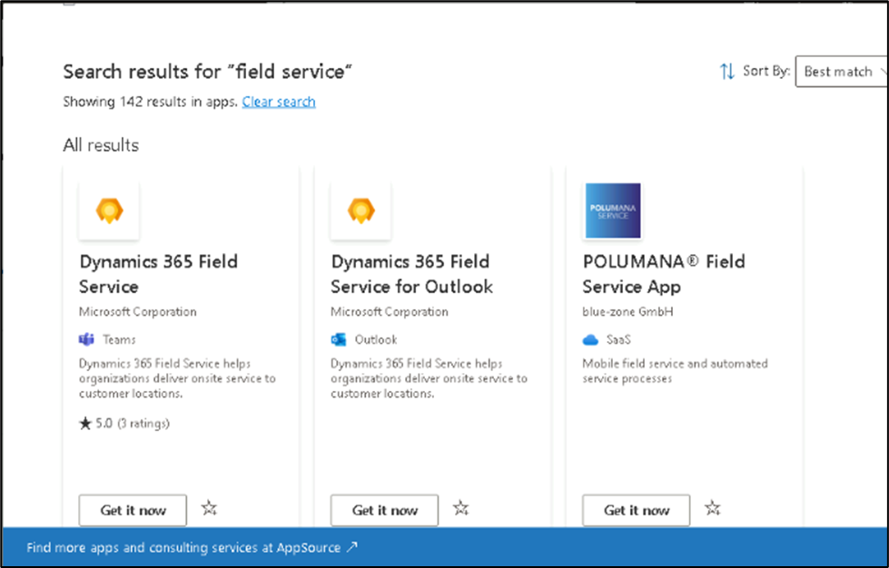

1. Na caixa de pesquisa, digite **Field service** e clique em **Get it now** em **Dynamics 365 Field Service for Outlook**. Em seguida, clique novamente em **Get it now** no pop-up **Confirm your information**.

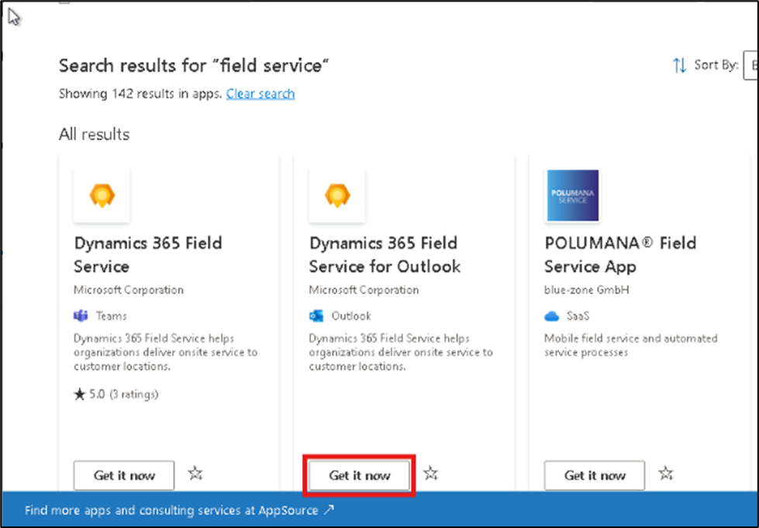

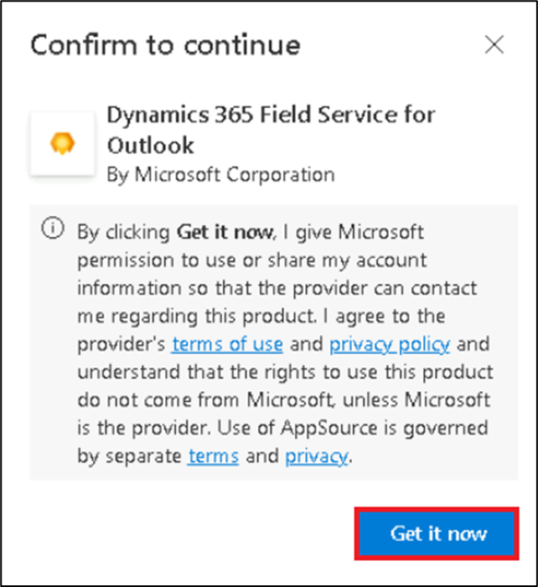

1. Você será direcionado para **Microsoft Admin center > Integrated Apps**. Na página **Assign users**, selecione **Entire organization** e, em seguida, clique em **Next**.

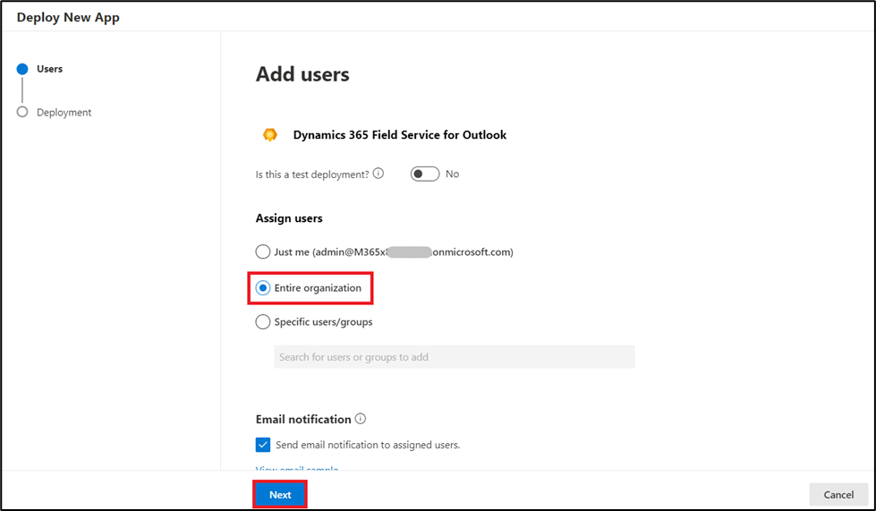

1. Na página **Accept permission requests**, selecione **Accept permissions**.

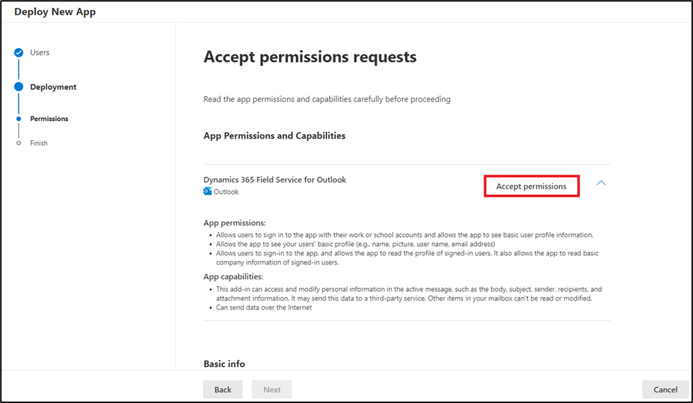

1. Entre com suas credenciais de **locatário de administrador do Office 365** na janela pop-up.

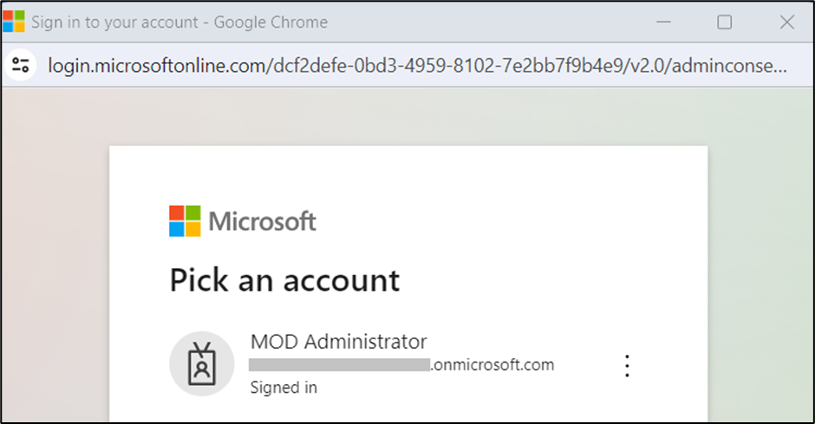

1. Selecione **Next** na página **Accept permission requests**.

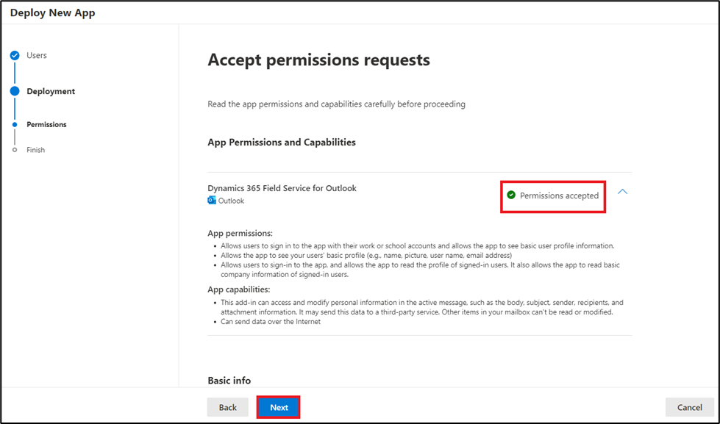

1. Na página **Review and finish deployment**, selecione **Finish deployment**.

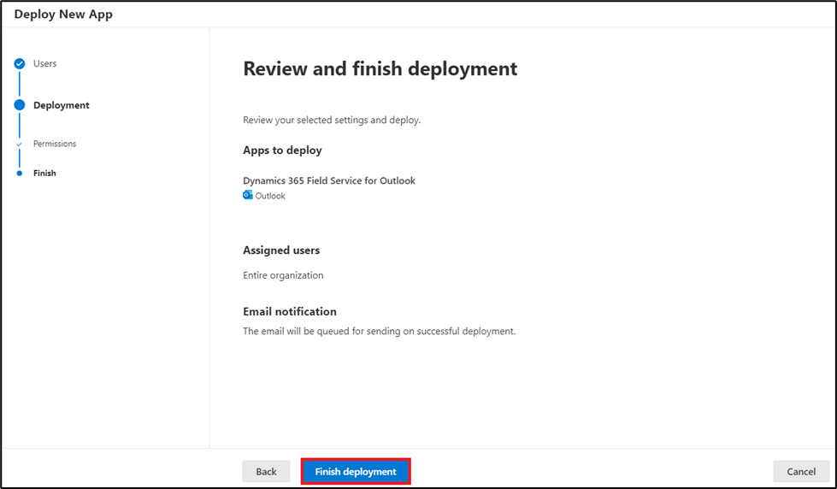

1. Selecione **Done** quando a implementação for concluída.

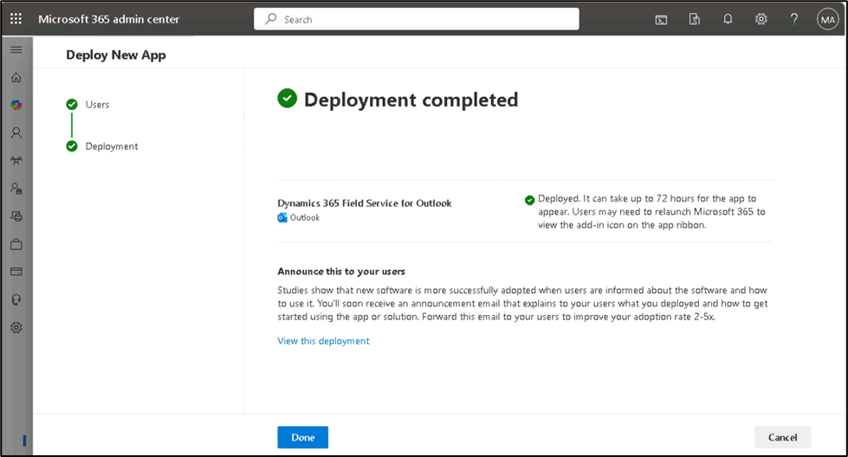

Pode levar até 72 horas para que o aplicativo apareça no Outlook.

Exercício 5: Obter a licença de teste para o Sales Copilot e instalar o Sales Copilot add-in para Outlook

Tarefa 1: Inscreva-se para um teste gratuito do Dynamics 365 Sales

1. Vá para a página **Sales overview** usando o https://www.microsoft.com/en-us/dynamics-365/products/sales de URL fornecido e selecione **Try for free**.

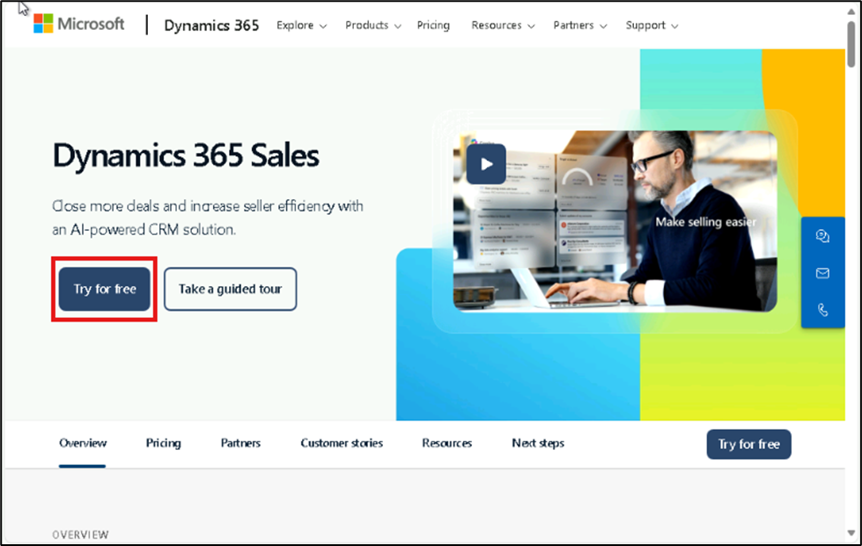

1. Na página de **testes gratuitos do** **Dynamics 365**, selecione **Dynamics 365 Sales** e clique em **Try for free**.

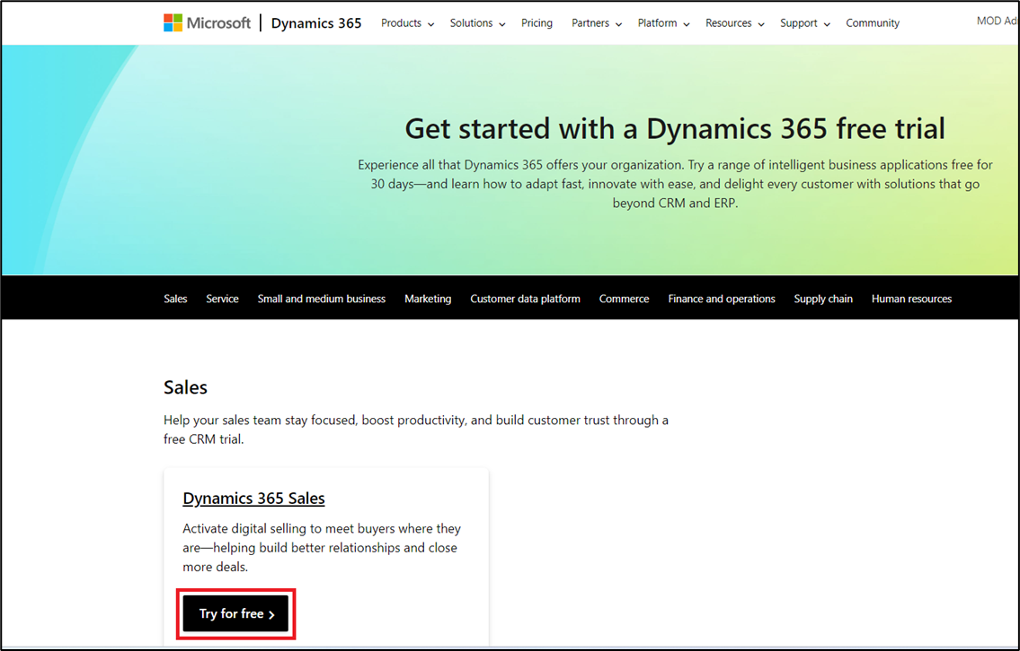

1. Insira suas credenciais de **locatário de administrador do Office 365**, marque a caixa de seleção **accept the agreement** e clique em **Start your free trial**.

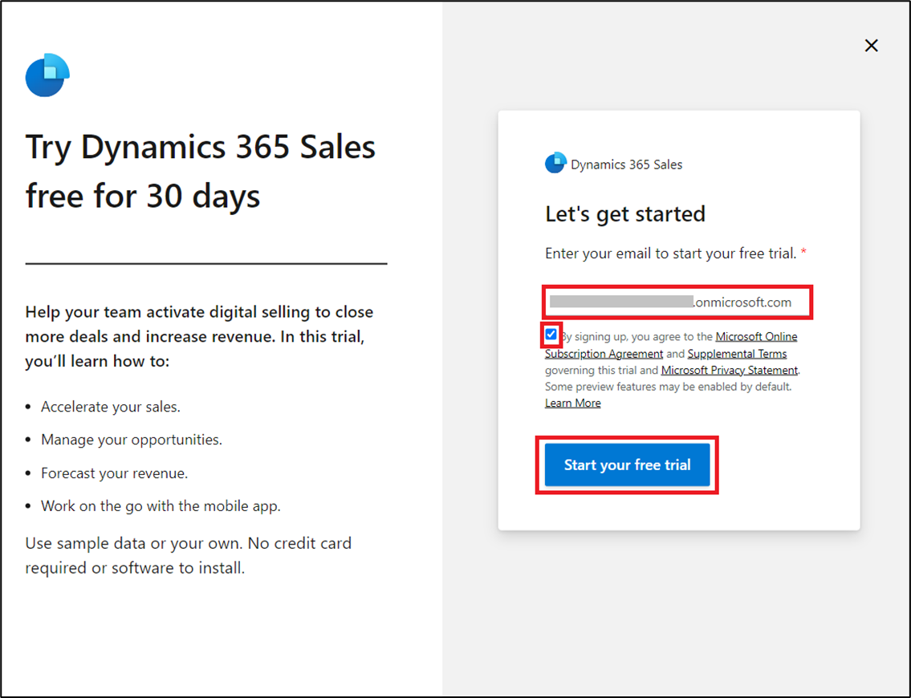

1. Insira as **Contact Information** conforme indicado abaixo e clique em Submit.

* **Country/region**: United States
* **Phone number**: Your phone number

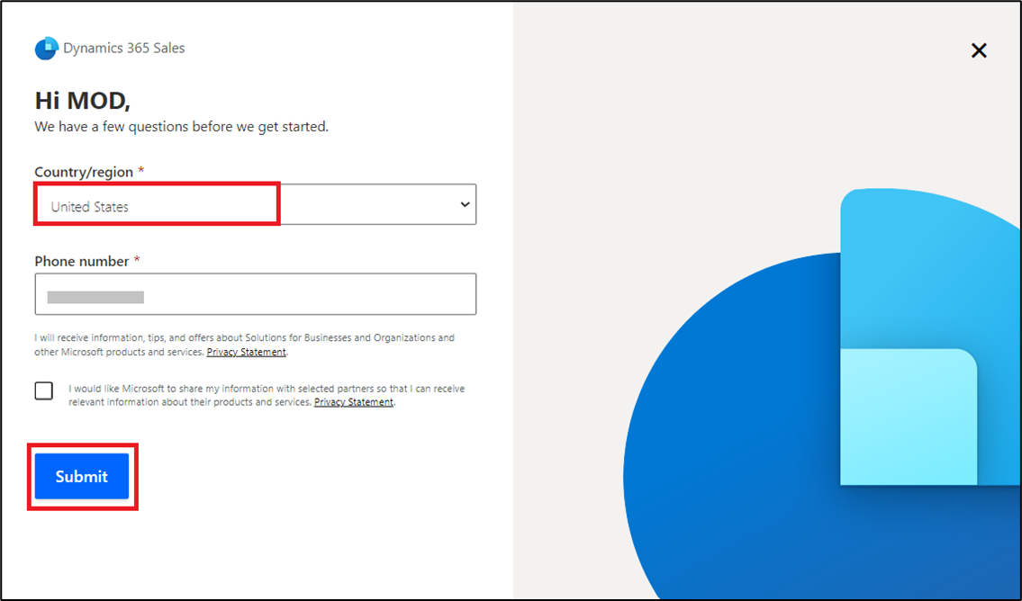

1. Se solicitado, insira sua senha de **locatário de administrador do Office 365**.

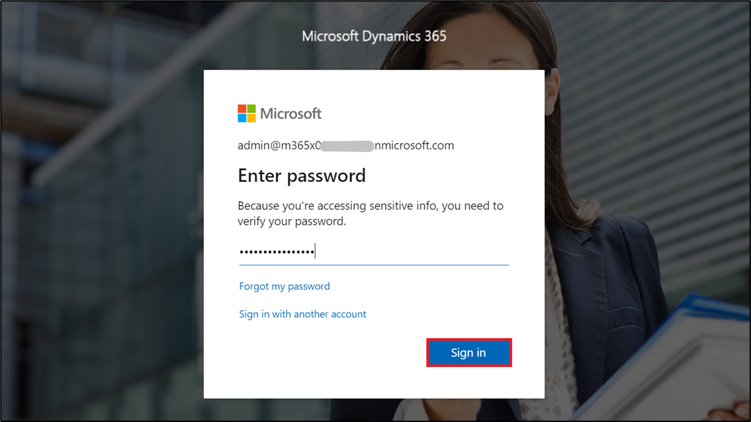

1. Selecione **Launch trial** na janela pop-up.

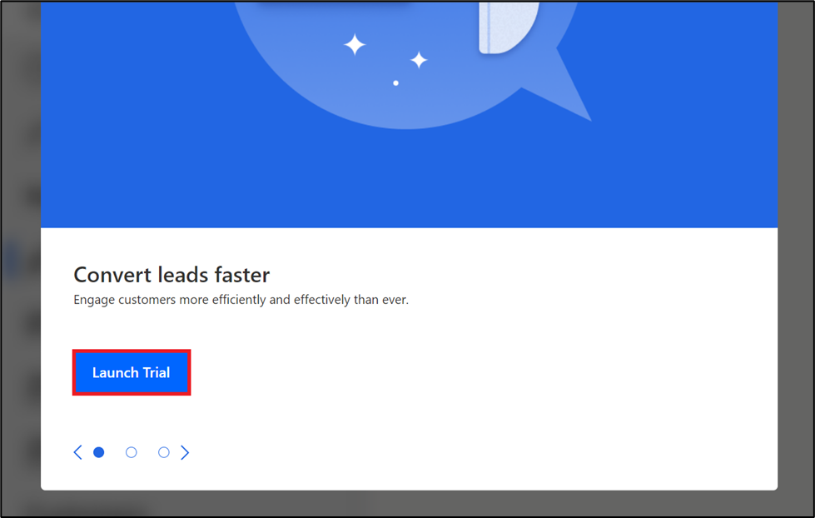

1. Você será direcionado para o portal do **Dynamics 365 Sales**.

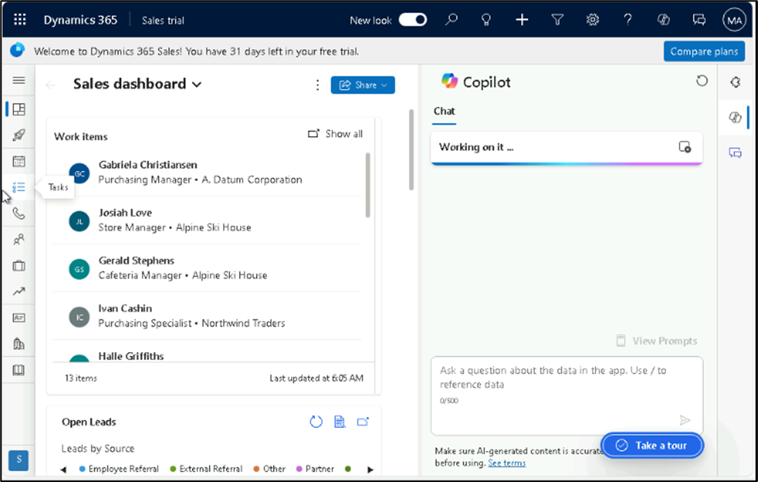

1. Vá para o **centro de administração do Power Platform** navegando até [**https://admin.powerplatform.microsoft.com**](urn:gd:lg:a:send-vm-keys) e, se necessário, entre usando suas credenciais de administrador de locatários do Office 365. No painel de navegação esquerdo, clique em **Manage** > **Environments** e, em seguida, você pode ver que o **ambiente de avaliação de vendas** foi criado.

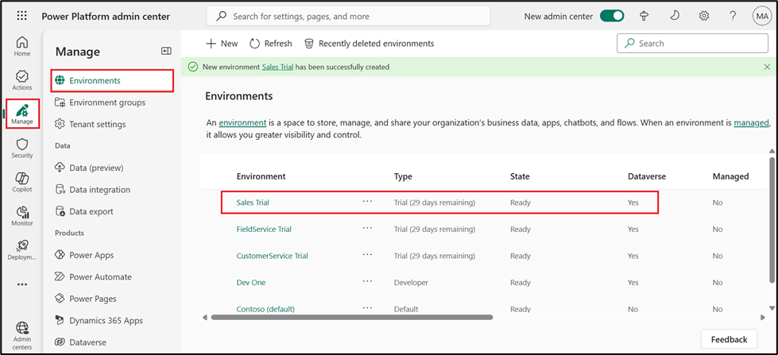

Tarefa 2: Instalar o Sales Copilot add-in para Outlook

1. Entre no **Centro de administração do Microsoft 365** com o link fornecido [**https://admin.microsoft.com/**](urn:gd:lg:a:send-vm-keys).
2. No painel esquerdo, selecione **Settings > Integrated apps**.

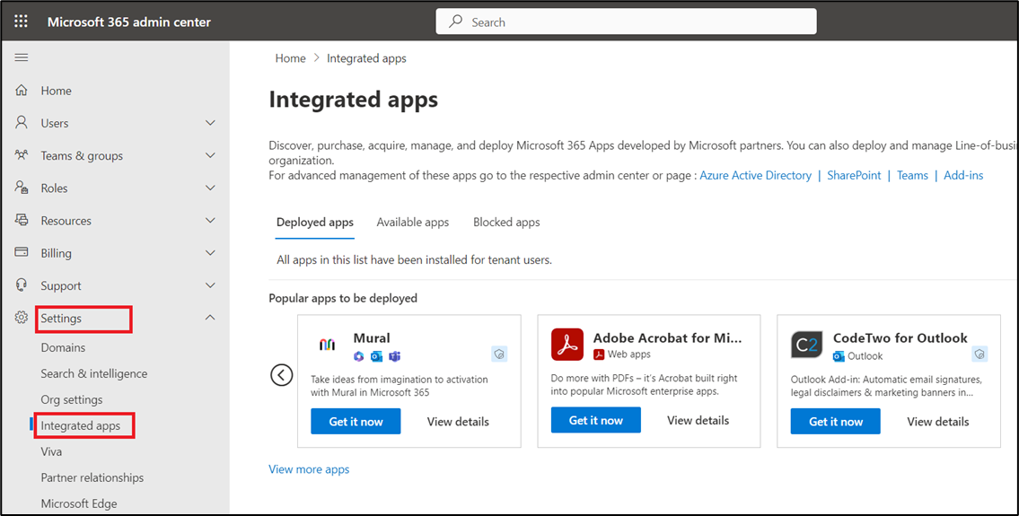

1. Na página **Integrated apps**, selecione **Get apps**. O **Microsoft AppSource** será aberto em uma janela incorporada.

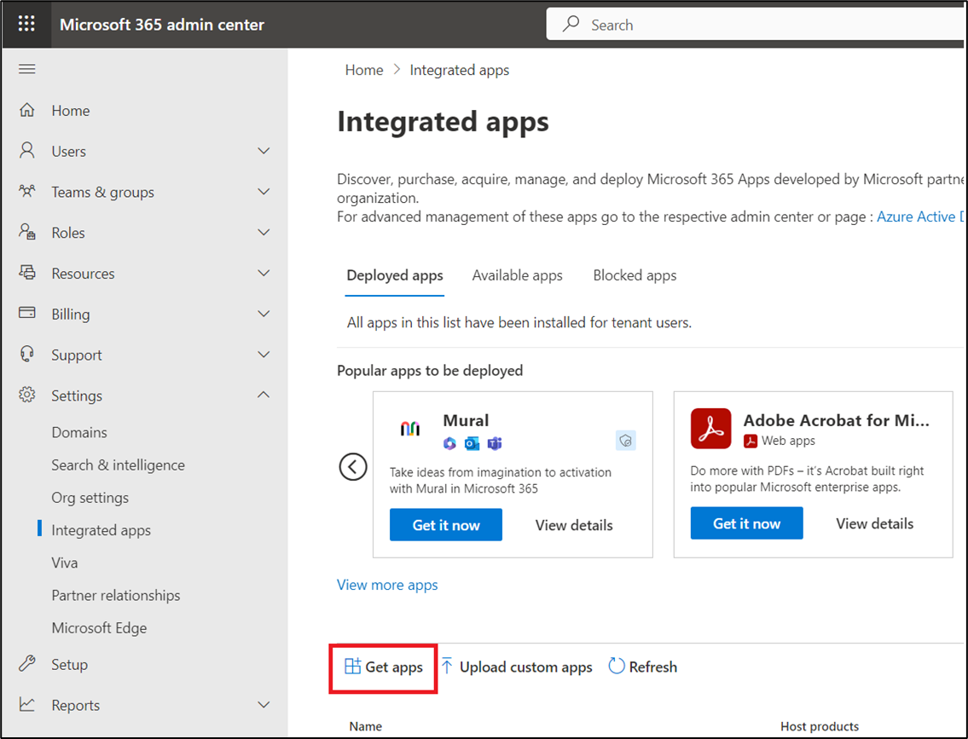

1. Na janela do **AppSource**, pesquise por **Copilot for sales**.
2. Nos resultados da pesquisa, selecione **Copilot for Sales** e, em seguida, clique em **Get it now**.

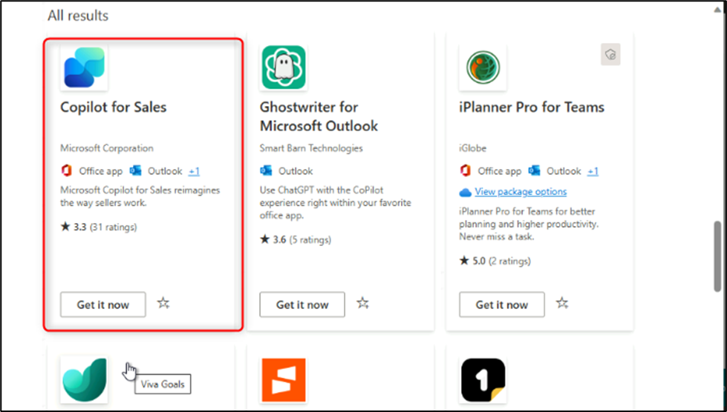

1. Na página **Confirm to continue**, selecione **Get it now**.

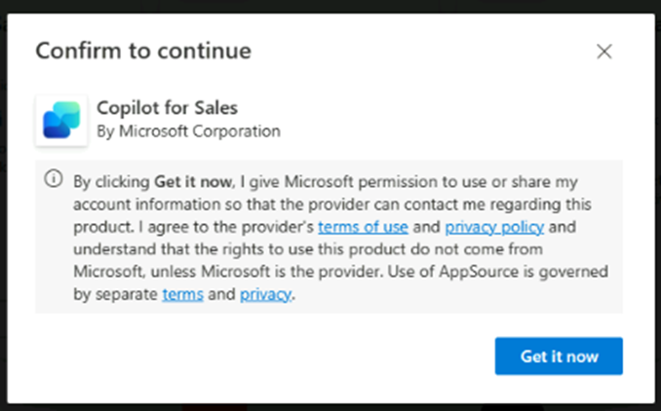

1. Na etapa de **Configuration**, selecione **Next** na janela **Apps to deploy**.

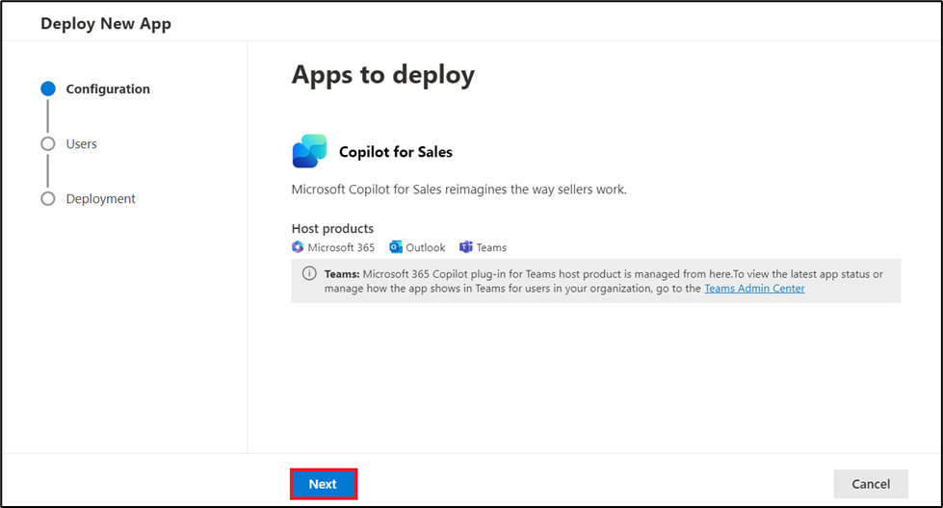

1. Na etapa **Add Users**, selecione **Entire organization** em **Assign users** e, em seguida, clique em **Next**.

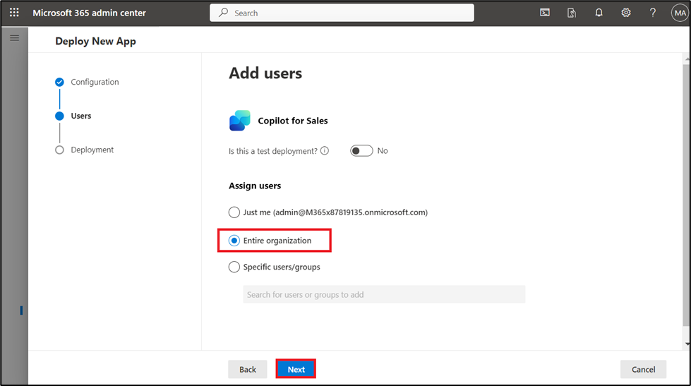

1. Na etapa **Deployment (Permissions)**, leia as permissões e capacidades do aplicativo a ser implantado, e selecione **Accept permissions for Copilot for Sales**.

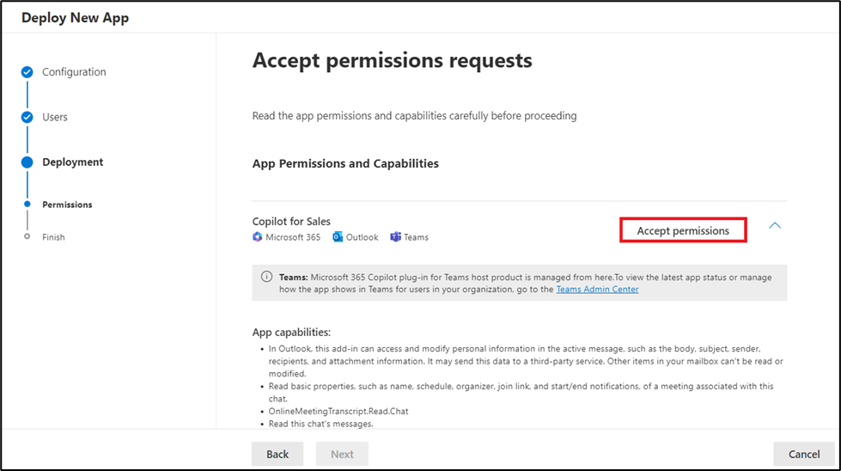

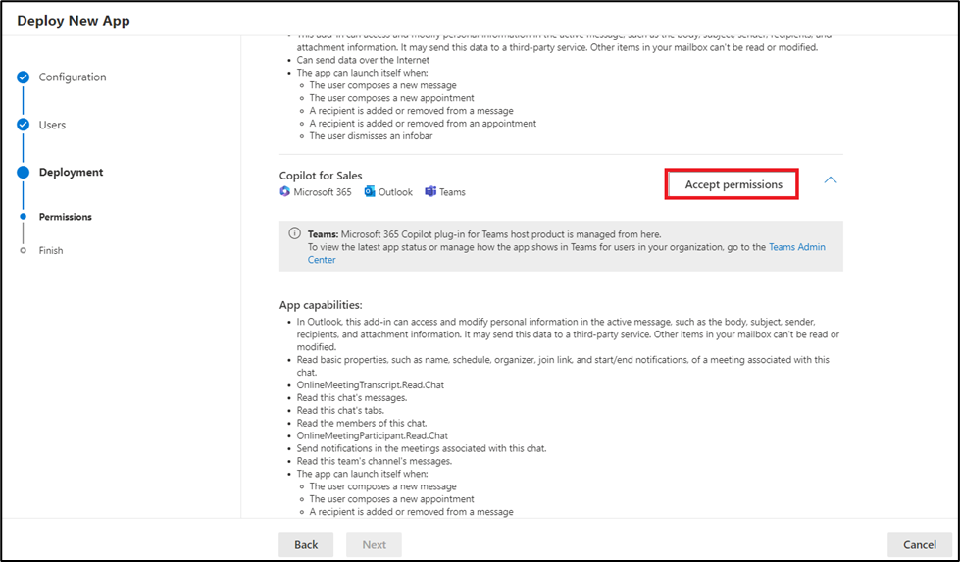

1. Faça login com suas credenciais de **locatário de administrador do Office 365** na janela pop-up.

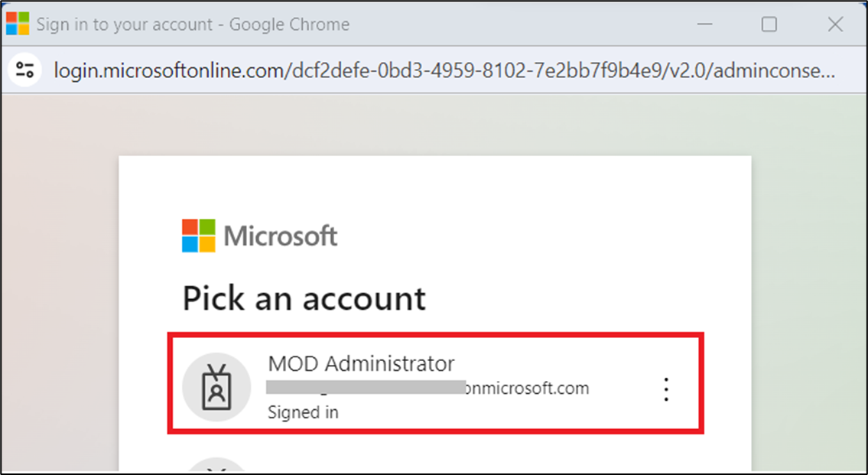

1. Selecione **Next** na página **Accept permission requests**.

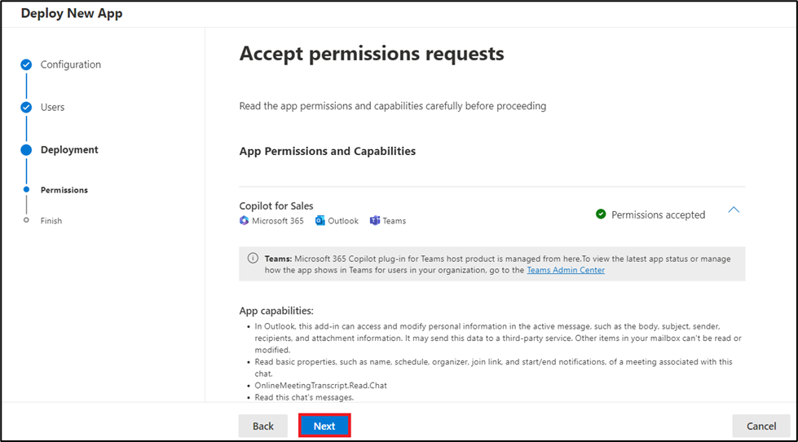

1. Na etapa **Deployment (Finish)**, revise as configurações selecionadas e, em seguida, selecione **Finish deployment**.

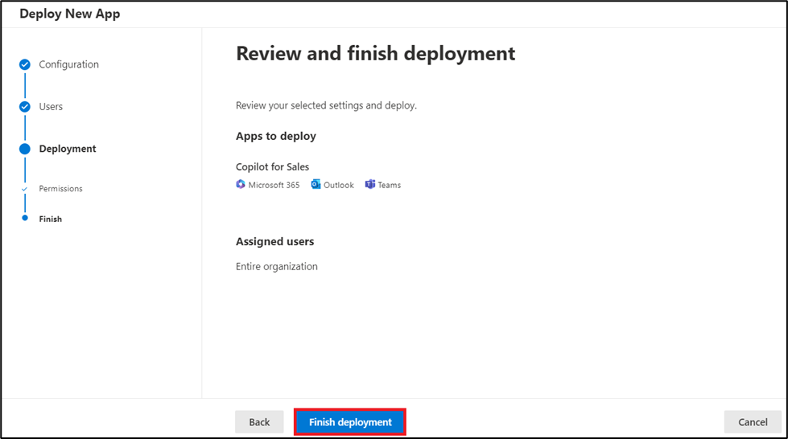

1. Quando a implementação for concluída, selecione **Done**.

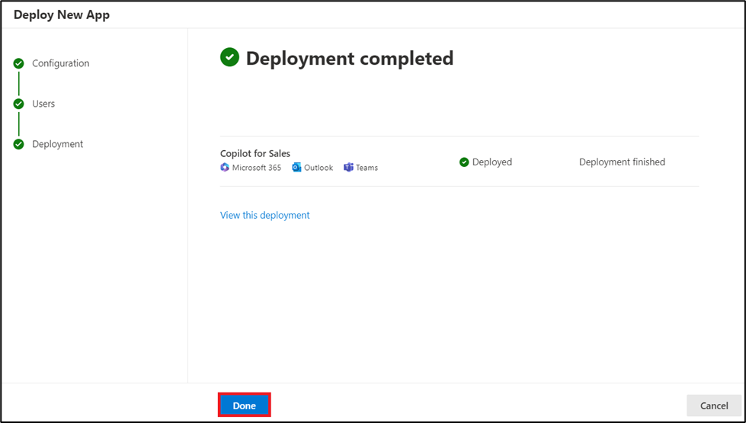

Aguarde até seis horas para que o Sales Copilot apareça na faixa de opções do Outlook dos usuários.

Exercício 6: Inscreva-se para o período de teste e autorize o uso do Copilot no Customer Insights - Data

Tarefa 1: Inscreva-se para testar

1. Vá para [**https://dynamics.microsoft.com/en-us/ai/customer-insights/**](urn:gd:lg:a:send-vm-keys) escolha o botão **Try for free**.

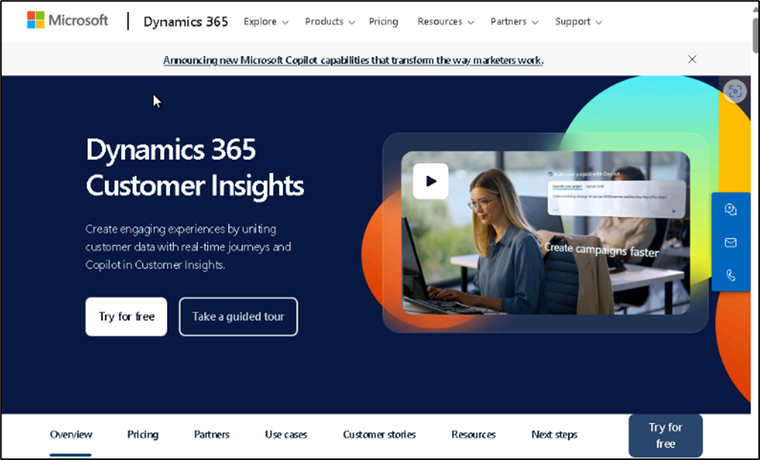

1. Insira suas **credenciais de administrador do Office 365**, marque a caixa de seleção **accept the agreement** e clique em **Start your free trial**.

[**admin@M365xXXXXXX.onmicrosoft.com**](urn:gd:lg:a:send-vm-keys)

[**MyAdminPassword**](urn:gd:lg:a:send-vm-keys)

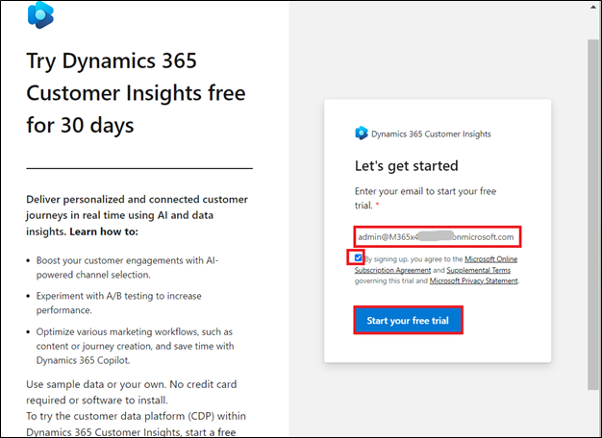

1. Insira sua **senha** do locatário de administrador do Office 365.

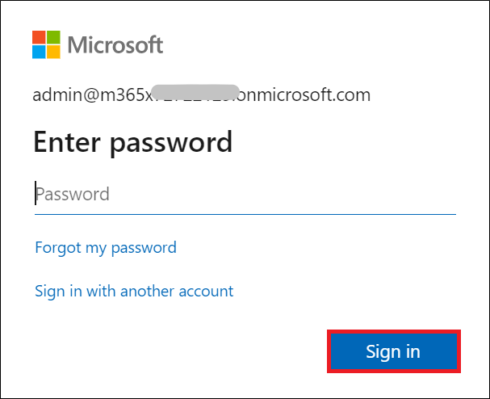

1. Selecione **Yes** na janela **'Stay signed in?'**.

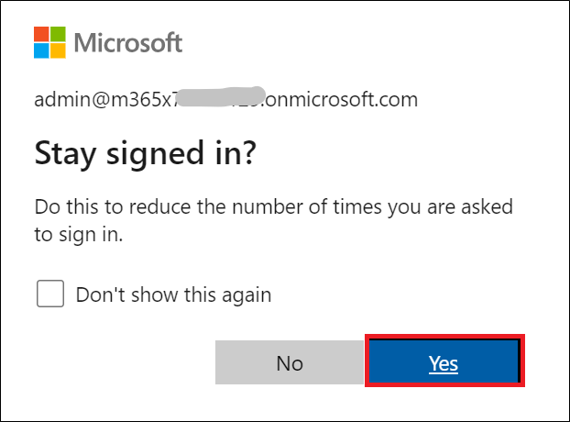

1. Selecione **United States** no campo **Country/region**, insira seu **phone number** e, em seguida, selecione **Submit**.

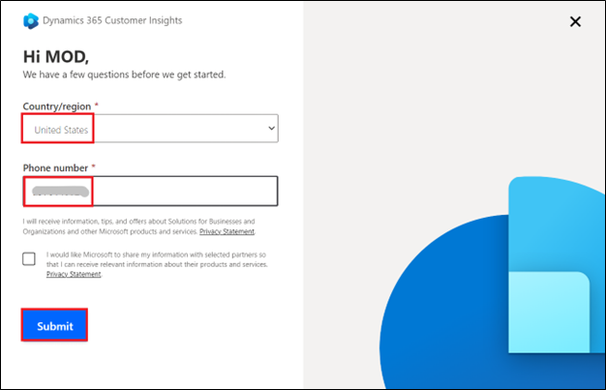

Observação: Se o pop-up Launch trial aparecer, clique no botão Launch trial.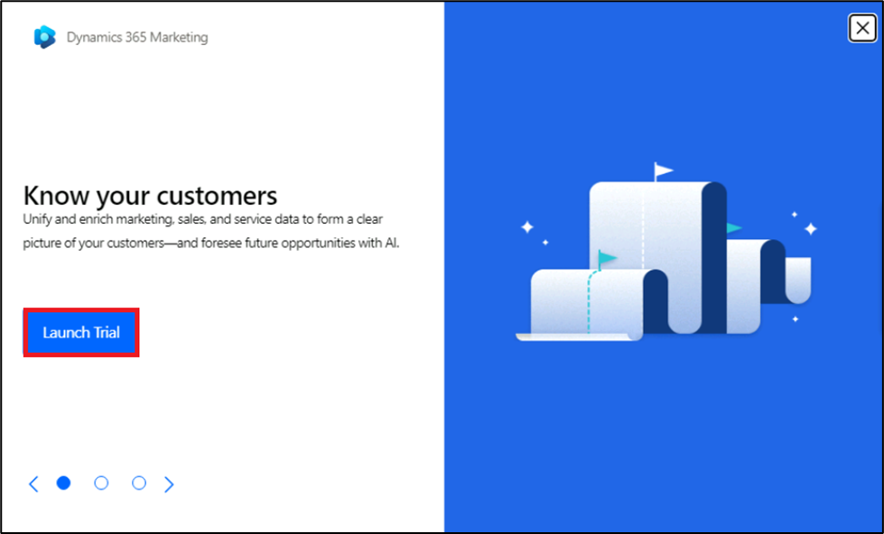

1. Escolha **Start Customer Insights - Data.**

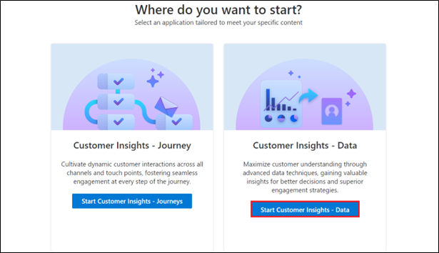

1. Selecione **United States** no campo **Country/region** e, em seguida, clique em **Continue**.

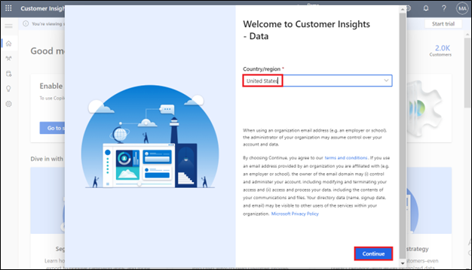

1. Selecione **Start trial** no canto superior direito. Se você receber a mensagem de erro **‘Couldn’t create environment’**, siga os passos (a até f) indicados abaixo e, em seguida, continue com o Step 9.

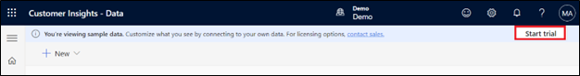

a. Acesse seu ambiente do **Customer Insights - Data** usando o link fornecido [**https://home.ci.ai.dynamics.com/**](urn:gd:lg:a:send-vm-keys). Selecione **Sign up for trial**.

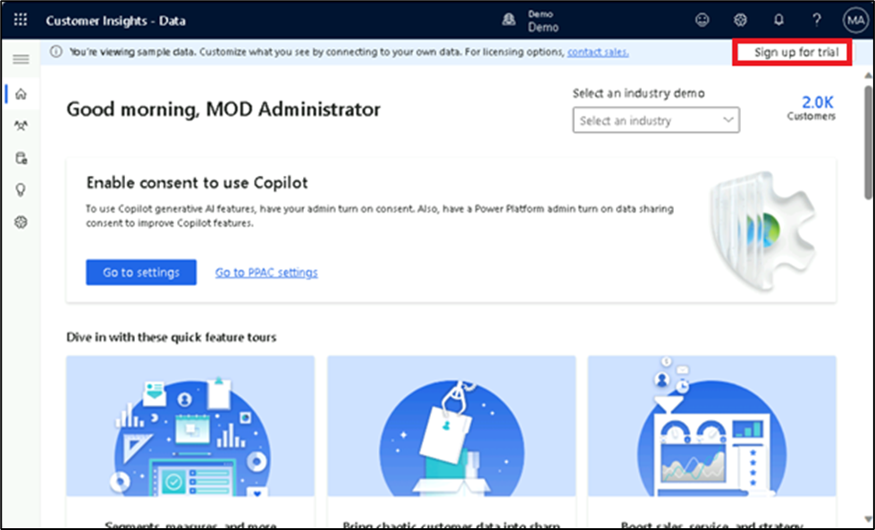

b. **Inscreva-se** usando as credenciais de locatário do **Office 365** fornecidas e selecione **Next**.

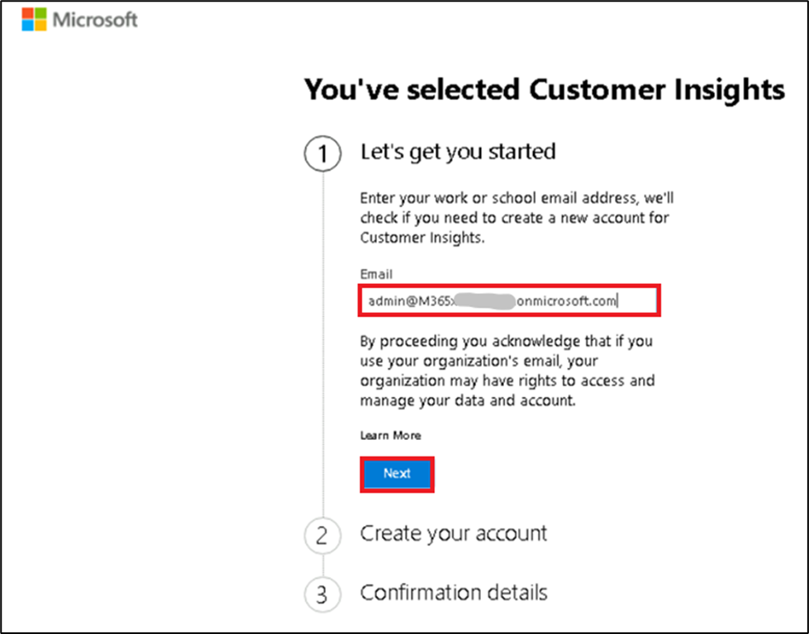

c. Selecione **Sign in**.

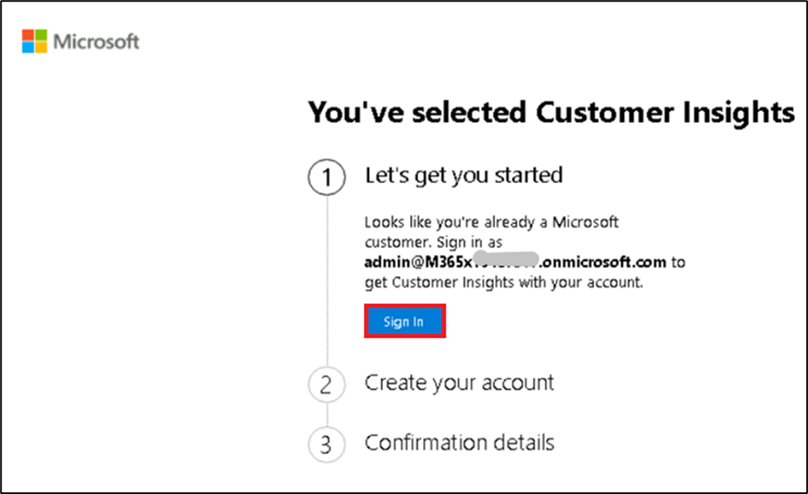

d. Insira **Country/region** como **United States**, seu **job title** e **phone number**. Em seguida, selecione **Get Started**.

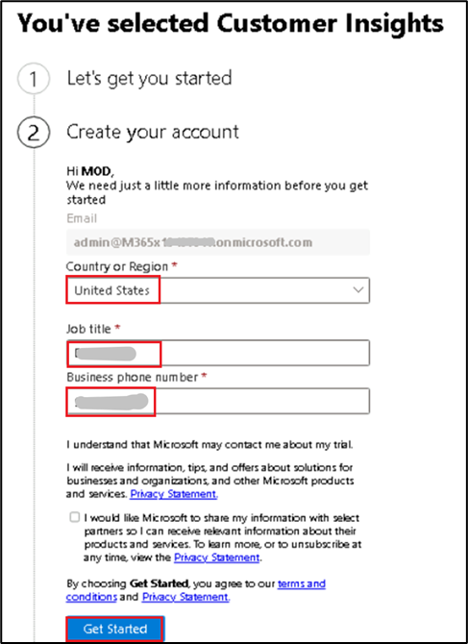

e. Selecione **Get Started**.

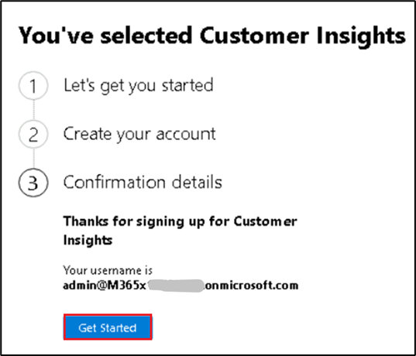

f. Você estará na **página inicial** do portal **Customer Insights – Data**. Agora, selecione **Start trial**.

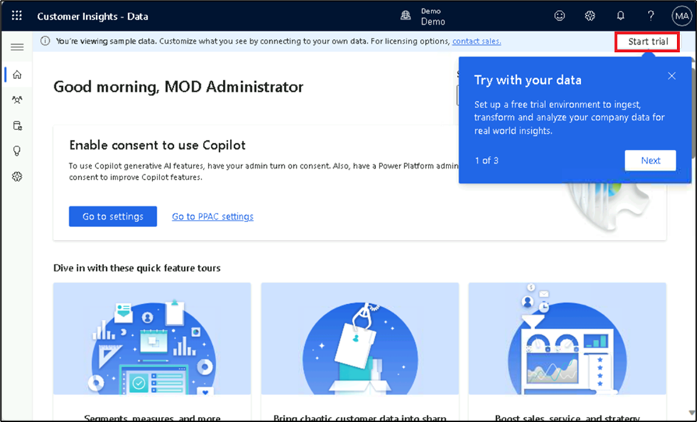

1. Você verá que o ambiente **Marketing Trial** está sendo criado para você, e agora pode ir diretamente para a etapa nº 13. Caso o ambiente não seja criado e seja solicitado o preenchimento das **Basic information**, insira **[Marketing Trial](urn:gd:lg:a:send-vm-keys)** no campo **Name,** selecione **United States** no campo **Region,** e então selecione **Next**.

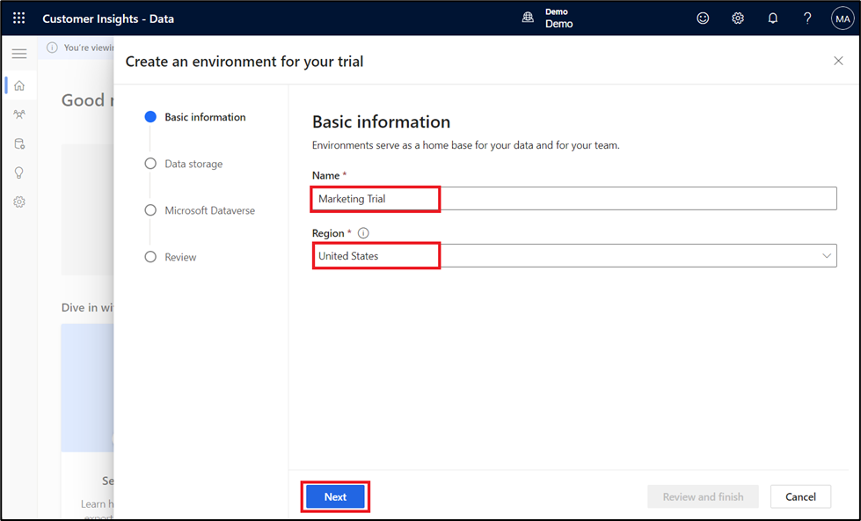

1. Selecione **Next** na página **Data storage**.

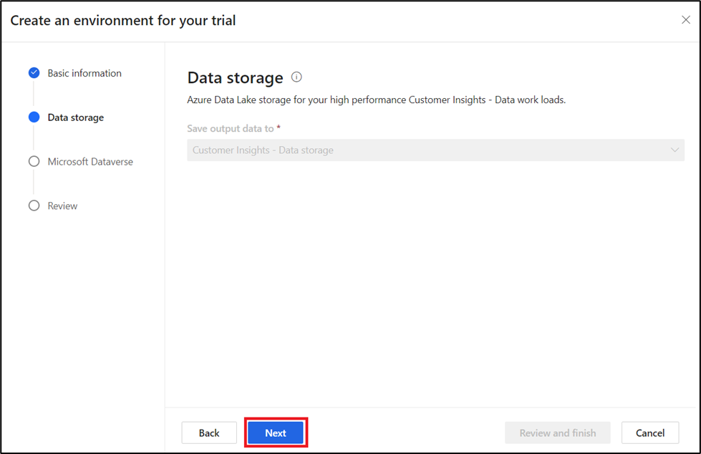

1. Selecione seu **Dataverse environment** e clique em **Next**.

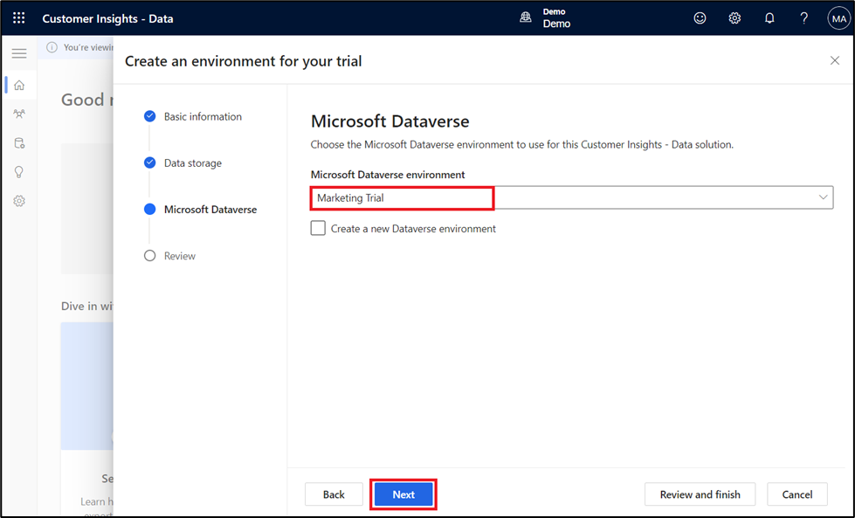

1. Examine as informações na página **Review** e selecione **Create**.

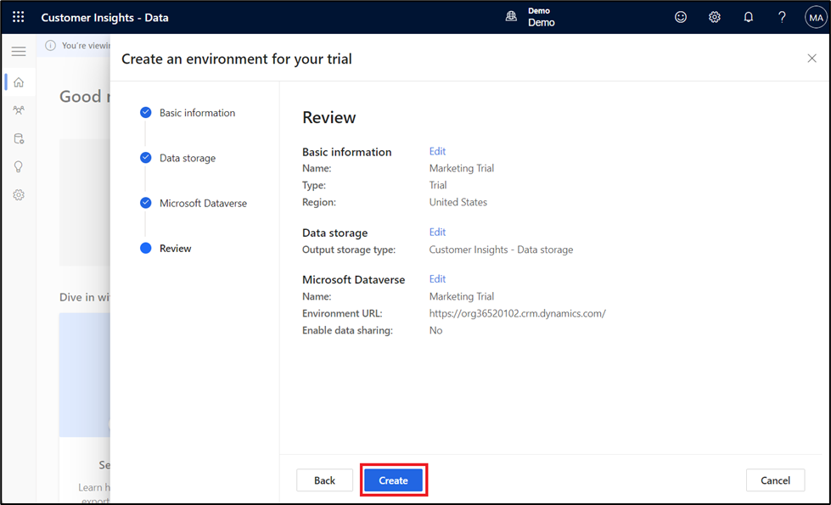

1. Pode levar algum tempo para criar seu ambiente.

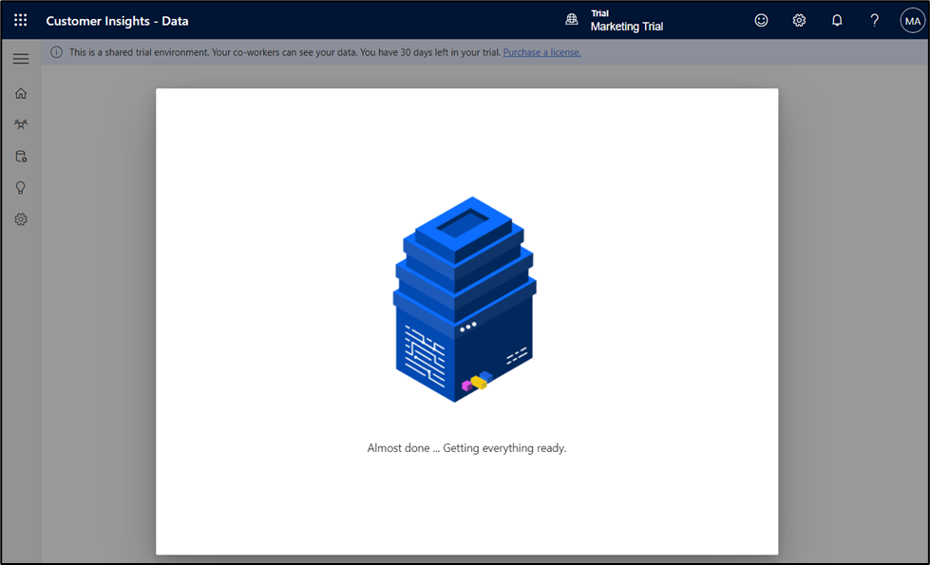

1. Agora você pode ver que seu ambiente está nomeado como **Marketing Trial**.

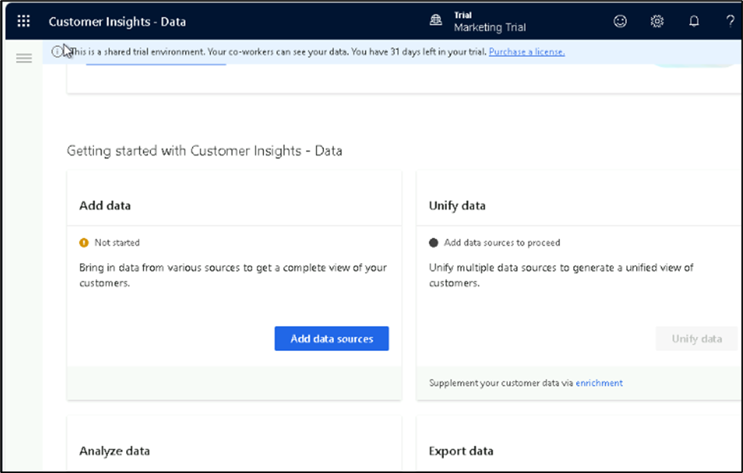

Tarefa 2: Autorizar o uso do Copilot no Customer Insights - Dados

1. Vá para **Settings** > **System**.

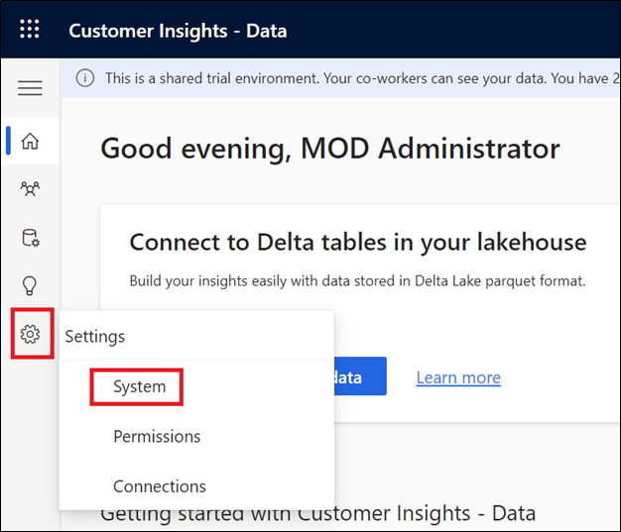

1. Selecione a guia **Consent**.

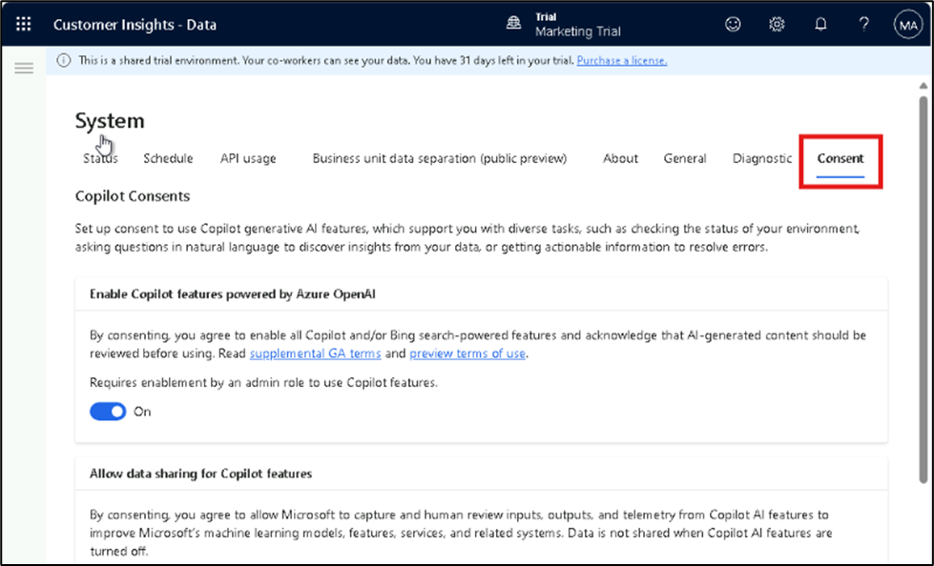

1. **Ative** a opção **Enable Copilot features powered by Azure OpenAI** e, em seguida, selecione **Save.** Ignore se o botão já estiver ativado.

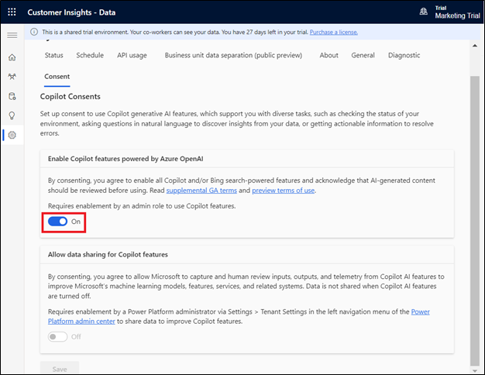

Observação: pode levar algum tempo para o aplicativo aparecer no portal Customer Service - Data.